PIEDĀVĀJUMS
Valsts ieņēmumu dienesta rīkotajai cenu aptaujai
par valstij piekritīgās mantas realizāciju

Juridiska persona/ fiziska persona ______________________, reģistrācijas Nr./ personas kods_____________, parakstot piedāvājumu, apliecina, ka piekrīt valstij piekritīgās mantas iegādei atbilstoši šādām prasībām un finanšu piedāvājumā noteiktajām cenām:

- Tehniskais piedāvājums
Nr. p.k. | Prasības |  | Personas piedāvātais  (persona aizpilda katru aili)
 | Cenu aptaujas priekšmets
 | Valstij piekritīgās mantas – par 4 automašīnu Rīgā un 1 automašīnas Valmierā (turpmāk – Manta) realizāciju saskaņā ar Valsts ieņēmumu dienesta (turpmāk – VID) izvirzītajām prasībām.
 | Valstij piekritīgā manta un tās apjoms
 | Vieglā plašlietojuma automašīna Audi A3 ar valsts reģistrācijas numuru NB7990, VIN WAUZZZ8P15A098120, ar aizdedzes atslēgu, bez reģistrācijas apliecības, degvielas tips – benzīns, transmisija manuāla, 2004.gada izlaidums (virsbūve ar rūsu un mehāniskiem bojājumiem, trūkst degvielas bākas vāciņa dekoratīvās uzlikas, nobružāts salons)  (skatīt 1.pielikuma 1.-16.attēlus) | 1 gab
 | Vieglā plašlietojuma automašīna Seat Altea XL ar valsts reģistrācijas numuru MO7883, VIN VSSZZZ5PZ8R048902, ar aizdedzes atslēgu, bez reģistrācijas apliecības, degvielas tips – dīzeļdegviela, transmisija manuāla, bez TA, 2008.gada izlaidums (virsbūve ar rūsu un nelieliem mehāniskiem bojājumiem, iebuktēts priekšējais labais spārns, nevar atvērt bagāžas nodalījumu)  (skatīt 1.pielikuma 17.-26.attēlus) | 1 gab
 | Vieglā plašlietojuma automašīna Volvo V60 ar valsts reģistrācijas numuru NA1030, VIN YV1FW73C1F1255926, ar aizdedzes atslēgu, bez reģistrācijas apliecības, degvielas tips – dīzeļdegviela, transmisija manuāla, bez TA, 2015.gada izlaidums (virsbūve ar nelieliem mehāniskiem bojājumiem, bojāts priekšējais buferis, radiatora reste, motora pārsegs, labais atpakaļskata spogulis)  (skatīt 1.pielikuma 27.-40.attēlus) | 1 gab
 | Vieglā plašlietojuma automašīna BMW 320 ar valsts reģistrācijas numuru NG8307, VIN WBAAP71060PJ57690, ar aizdedzes atslēgu un reģistrācijas apliecību, degvielas tips – dīzeļdegviela, transmisija manuāla, bez TA, 2003.gada izlaidums (virsbūve ar rūsu un mehāniskiem bojājumiem, bojāts labais atpakaļskata spogulis, akumulators izlādējies)  (skatīt 1.pielikuma 41.-52.attēlus) | 1 gab
 | Vieglā plašlietojuma automašīna Volkswagen Passat ar valsts reģistrācijas numuru MG8331, VIN VWZZZ3CZ7E038963, ar aizdedzes atslēgu, bez reģistrācijas apliecības, degvielas tips – dīzeļdegviela, transmisija manuāla, 2006.gada izlaidums (virsbūve ar rūsu un mehāniskiem bojājumiem, aizmugurējais labais lukturis ar plaisām, akumulators izlādējies, bagāžas nodalījumu nevar atvērt)  (skatīt 1.pielikuma 53.-66.attēlus) | 1 gab
 | Juridiska vai fiziska persona (turpmāk – persona) drīkst pieteikties uz visu Tehniskā piedāvājuma 2.1. – 2.5. apakšpunktā norādīto valstij piekritīgo mantu, kas norādīta katrā pozīcijā atsevišķi, vai uz visu norādīto valstij piekritīgo mantu kopā.
 | Realizējamās mantas apskates vieta un kontaktpersona
Realizējamās Mantas atrašanās vieta:
- Tehniskā piedāvājuma 2.1. apakšpunktā norādītā Manta atrodas Talejas ielā 1, Rīgā;
- Tehniskā piedāvājuma 2.2.-2.4. apakšpunktos norādītā Manta atrodas Rājumsila ielā 3, Rīgā;
- Tehniskā piedāvājuma 2.5. apakšpunktā norādītā Manta atrodas Eduarda Lācera ielā 7, Valmierā
Persona interesējošos jautājumus vai papildu informāciju var pieprasīt ne vēlāk kā 1 (vienu) darba dienu pirms piedāvājumu iesniegšanas termiņa beigām rakstveidā, jautājumu nosūtot uz e-pasta adresi VPM.lietvediba@vid.gov.lv.
Komisija atbildi uz jautājumu personai sniegs e-pastā. Mutvārdos sniegtā informācija nav saistoša.
 | Mantas apskati Talejas ielā 1, Rīgā var veikt 2022.gada 12.decembrī plkst.14:00, apskati saskaņojot ar Tehniskā piedāvājuma 3.6.apakšpunktā norādīto kontaktpersonu līdz iepriekšējās darba dienas plkst.14:00.
 | Mantas apskati Rājumsila ielā 3, Rīgā var veikt 2022.gada 12.decembrī plkst.10:00, apskati saskaņojot ar Tehniskā piedāvājuma 3.6.apakšpunktā norādīto kontaktpersonu līdz iepriekšējās darba dienas plkst.14:00.
 | Mantas apskati Eduarda Lācera ielā 7, Valmierā var veikt 2022.gada 13.decembrī plkst.10:30, apskati saskaņojot ar Tehniskā piedāvājuma 3.6.apakšpunktā norādīto kontaktpersonu līdz iepriekšējās darba dienas plkst.15:00.
Kontaktpersona saistībā ar Mantas apskati ir VID Finanšu pārvaldes Iepirkumu un valstij piekritīgās mantas daļas vecākais speciālists valstij piekritīgo mantu darbības jomā Oskars Rostoks, e-pasta adrese: oskars.rostoks@vid.gov.lv, tālr. 67120255
Kontaktpersona nesniedz atbildes uz citiem jautājumiem.
 | Būtiskie Mantas realizācijas nosacījumi
Priekšapmaksa 100% apmērā personai jāveic 2 (divu) darba dienu laikā pēc dienas, kad VID pārstāvis nosūtījis rēķinu.
Ja priekšapmaksa 2 (divu) darba dienu laikā netiek veikta, VID Mantu personai nerealizē un piešķir tiesības iegādāties Mantu nākamajai personai, kura piedāvājusi nākamo augstāko cenu.
 | Ja tiek piedāvātas vienādas augstākās cenas, tiesības iegādāties Mantu tiek piešķirtas personai, kura piedāvājumu iesniegusi pirmā.
 | VID valstij piekritīgo mantu personai nodod un persona to pieņem 10 (desmit) darba dienu laikā no Tehniskā piedāvājuma 4.1.apakšpunktā minēto nosacījumu izpildes.

- Finanšu piedāvājums

Nr.  p.k. | Cenu aptaujas priekšmets | Vienība | Cena par norādīto vienību EUR (bez PVN)
 | Vieglā plašlietojuma automašīna Audi A3 ar valsts reģistrācijas numuru NB7990, VIN WAUZZZ8P15A098120, ar aizdedzes atslēgu, bez reģistrācijas apliecības, degvielas tips – benzīns, transmisija manuāla, 2004.gada izlaidums (virsbūve ar rūsu un mehāniskiem bojājumiem, trūkst degvielas bākas vāciņa dekoratīvās uzlikas, nobružāts salons) | 1 gab.
 | Vieglā plašlietojuma automašīna Seat Altea XL ar valsts reģistrācijas numuru MO7883, VIN VSSZZZ5PZ8R048902, ar aizdedzes atslēgu, bez reģistrācijas apliecības, degvielas tips – dīzeļdegviela, transmisija manuāla, bez TA, 2008.gada izlaidums (virsbūve ar rūsu un nelieliem mehāniskiem bojājumiem, iebuktēts priekšējais labais spārns, nevar atvērt bagāžas nodalījumu) | 1 gab.
 | Vieglā plašlietojuma automašīna Volvo V60 ar valsts reģistrācijas numuru NA1030, VIN YV1FW73C1F1255926, ar aizdedzes atslēgu, bez reģistrācijas apliecības, degvielas tips – dīzeļdegviela, transmisija manuāla, bez TA, 2015.gada izlaidums (virsbūve ar nelieliem mehāniskiem bojājumiem, bojāts priekšējais buferis, radiatora reste, motora pārsegs, labais atpakaļskata spogulis) | 1 gab.
 | Vieglā plašlietojuma automašīna BMW 320 ar valsts reģistrācijas numuru NG8307, VIN WBAAP71060PJ57690, ar aizdedzes atslēgu un reģistrācijas apliecību, degvielas tips – dīzeļdegviela, transmisija manuāla, bez TA, 2003.gada izlaidums (virsbūve ar rūsu un mehāniskiem bojājumiem, bojāts labais atpakaļskata spogulis, akumulators izlādējies) | 1 gab.
 | Vieglā plašlietojuma automašīna Volkswagen Passat ar valsts reģistrācijas numuru MG8331, VIN VWZZZ3CZ7E038963, ar aizdedzes atslēgu, bez reģistrācijas apliecības, degvielas tips – dīzeļdegviela, transmisija manuāla, 2006.gada izlaidums (virsbūve ar rūsu un mehāniskiem bojājumiem, aizmugurējais labais lukturis ar plaisām, akumulators izlādējies, bagāžas nodalījumu nevar atvērt) | 1 gab.
 | Kopā EUR (bez PVN):

- NOSACĪJUMI PIEDĀVĀJUMA IESNIEGŠANAI

- Piedāvājums parakstīts ar drošu elektronisko parakstu vai parakstīts pašrocīgi un ieskenēts jāiesniedz līdz 2022.gada 13.decembrim, nosūtot uz e-pastu VPM.lietvediba@vid.gov.lv.
- Persona nedrīkst iesniegt vairākus piedāvājuma variantus.
- Finanšu piedāvājumā cenām jābūt norādītām EUR (bez PVN), norādot ne vairāk kā 2 (divas) zīmes aiz komata.
- Finanšu piedāvājumā norādītā cena EUR (bez PVN) tiks izmantota piedāvājuma ar visaugstāko cenu noteikšanai katrai pozīcijai.
- Lai piedāvājums tiktu saņemts VID, lūdzam personas piedāvājumu iesniegšanai izmantot e-pastu:
3.5.1. kura sūtījuma FROM adreses domēns sakrīt ar faktiskā sūtītāja domēnu*;
3.5.2. kas neatbilst arī citām viltota e-pasta pazīmēm.
- Personas aicinātas pēc piedāvājumu nosūtīšanas uz e-pastu VPM.lietvediba@vid.gov.lv pārliecināties, vai tiek saņemta automātiska atbilde, kas apliecina personas piedāvājuma saņemšanu.

* Saskaņā ar 2015.gada 28.jūlija Ministru kabineta noteikumu Nr.442 “Kārtība, kādā tiek nodrošināta informācijas un komunikācijas tehnoloģiju sistēmu atbilstība minimālajām drošības prasībām” 15.15. un 15.16.punktā noteikto kopš 2021.gada 1.janvāra valsts un pašvaldību institūcijām visiem ienākošajiem sūtījumiem ir jāveic e-pastu pārbaude izmantojot autentifikācijas protokolu (DMARC), kas ietver sevī arī sūtītāja identifikatora (SENDERID) pārbaudi. Sūtījuma FROM adreses domēna nesakritības gadījumā ar faktiskā sūtītāja domēnu, sūtītāja identifikatora SENDERID validācija nenotiek veiksmīgi, e-pasts tiek uzskatīts par viltotu un netiek piegādāts adresātam.

- NOSACĪJUMI VALSTIJ PIEKRITĪGĀS MANTAS IEGĀDES TIESĪBU PIEŠĶIRŠANAI

- Tiesības iegādāties valstij piekritīgo mantu tiks piešķirtas personai, kura piedāvās visaugstāko cenu par konkrēto Mantu katrā pozīcijā.
- Personai uz piedāvājuma iesniegšanas dienu VID administrēto nodokļu (nodevu) parāds nedrīkst pārsniegt 150,00 EUR.
- Personai uz piedāvājumu iesniegšanas dienu ar tiesas nolēmumu nedrīkst būt pasludināts maksātnespējas process.
- Ja tiks iesniegti līdzvērtīgi piedāvājumi, priekšroka būs tai personai, kura pieteikusies (piedāvājumu iesniegusi) pirmā.
- 4.2. un 4.3.apakšpunktos noteiktās informācijas pārbaudi komisija veic uz piedāvājumu iesniegšanas dienu.
- 4.2.apakšpunktā noteikto informāciju komisija iegūst no VID publiski pieejamās datubāzes.
- 4.3.apakšpunktā noteikto informāciju komisija iegūst Latvijas Republikas Uzņēmumu reģistra vestajā Maksātnespējas reģistrā.
- Komisija lūdz 2 (divu) darba dienu laikā iesniegt izdruku no VID elektroniskās deklarēšanas sistēmas par to, ka personai uz piedāvājumu iesniegšanas dienu nav VID administrēto nodokļu (nodevu) parāds, kas pārsniedz 150,00 EUR, gadījumā:
- ja saskaņā ar iegūto informāciju no VID publiski pieejamās datubāzes personai uz piedāvājuma iesniegšanas dienu ir VID administrēto nodokļu (nodevu) parāds, kas pārsniedz 150 EUR;
- ja informācija par personu nav iegūstama no VID publiski pieejamās datubāzes (tā nav saimnieciskās darbības veicējs).
- Ja 4.8.apakšpunktā noteiktajā termiņā izdruka netiek iesniegta, persona tiek izslēgta no dalības cenu aptaujā.
- Pirms lēmuma pieņemšanas par uzvarētāja noteikšanu cenu aptaujā un rēķina izrakstīšanas dienā Komisija par personu Lursoft vietnē Sankciju saraksti https://sankcijas.lursoft.lv/, kur apkopota sankciju sarakstu informācija, veic pārbaudi, vai uz personu nav noteiktas starptautiskās vai Latvijas Republikas nacionālās sankcijas. Attiecībā uz juridisku personu pārbaude tiks veikta arī par tās dalībnieku, valdes un padomes locekļiem, patieso labuma guvēju, pārstāvēttiesīgo personu vai prokūristu (ziņas par minētajām personām attiecībā uz Latvijas Republikā reģistrētu juridisku personu Komisija iegūst no Uzņēmumu reģistra publiskā reģistra).
- Komisija pēc cenu aptaujas izvērtēšanas sazināsies tikai ar to personu, kura tiks atzīta par cenu aptaujas uzvarētāju, un informāciju par pieņemto lēmumu publicēs VID tīmekļvietnē paziņojumā par cenu aptauju.
- Fiziska persona, parakstot piedāvājumu, vienlaikus apliecina, ka piekrīt tās personas datu izmantošanai VID administrēto nodokļu (nodevu) parāda, maksātnespējas procesa pārbaudē, veiktā maksājuma pārbaudē un saistību izpildes nodrošināšanā.*

*Piedāvājumā norādītie personas dati tiks apstrādāti un izmantoti minētā mērķa sasniegšanai. Personas datu pārzinis: Valsts ieņēmumu dienests, reģ. Nr. 90000069281, Talejas iela 1, Rīga, LV-1919, tālrunis: +371-67122689, e-pasts: vid@vid.gov.lv. Papildu informāciju par personas datu apstrādi VID var iegūt VID tīmekļvietnē (https://www.vid.gov.lv/lv/personas-datu-apstrade-vid).

Juridiskas personas nosaukums/ Fiziskas personas vārds, uzvārds:
Reģistrācijas Nr./ personas kods:
PVN reģistrācijas Nr.
Juridiskā un faktiskā/deklarētā adrese:
Kontaktpersona:
Tālrunis:
E-pasta adrese:
Bankas rekvizīti:

Juridiskas personas pilnvarotās personas/ fiziskas personas,
paraksta atšifrējums

Datums
1.pielikums
Valsts ieņēmumu dienesta
rīkotās cenu aptaujas par
valstij piekritīgās mantas realizāciju
uzaicinājumam

Valstij piekritīgās mantas fotoattēli

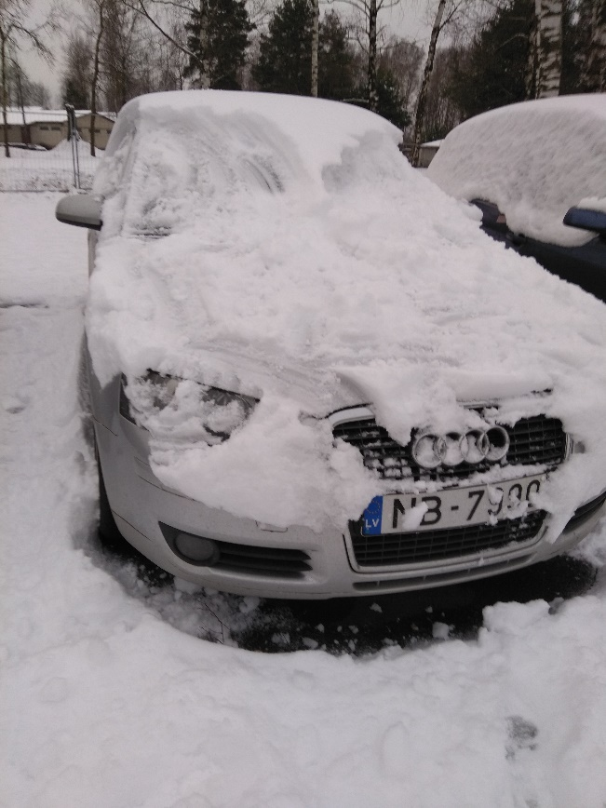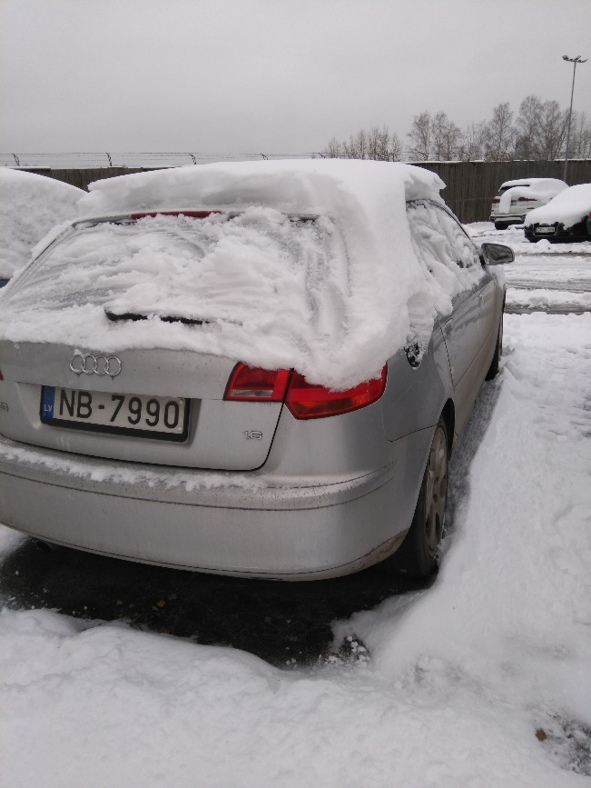
1.attēls 2.attēls

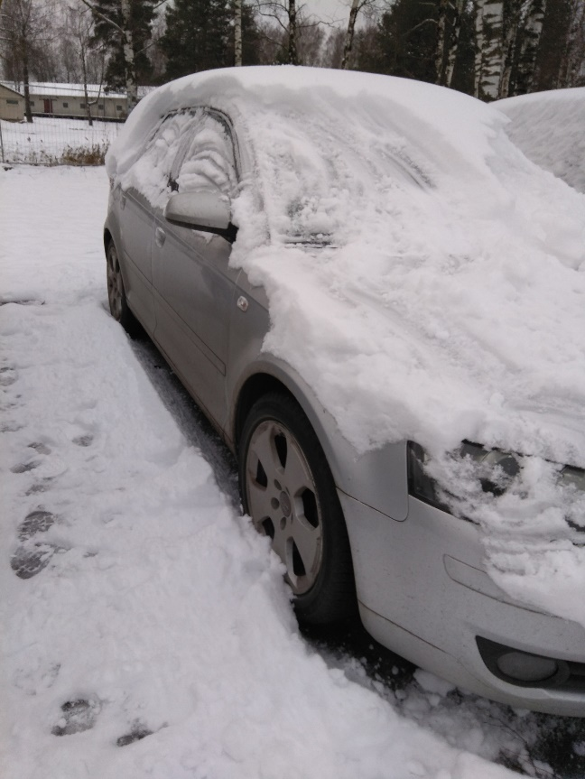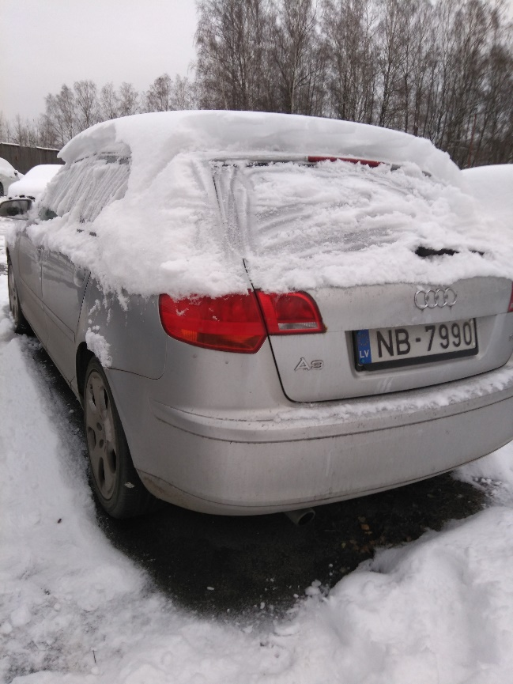
3.attēls 4.attēls

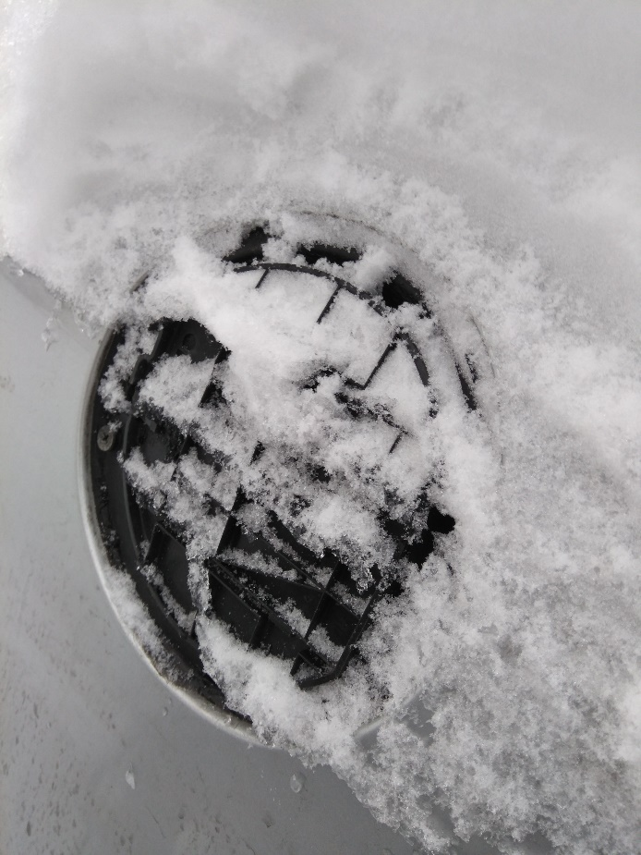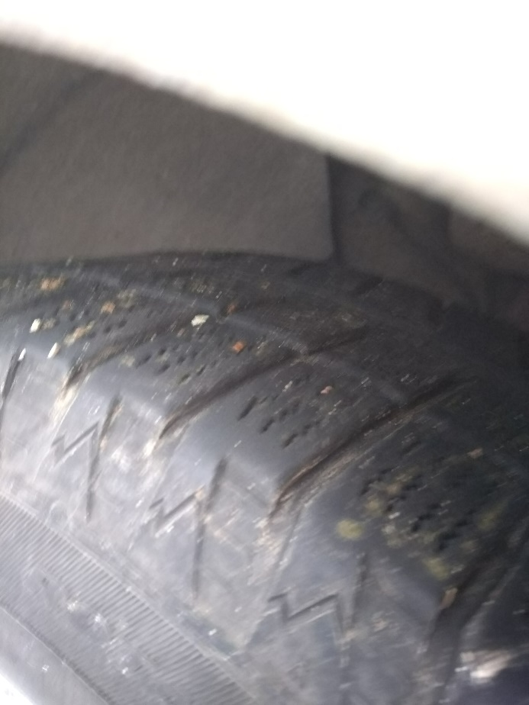
5.attēls 6.attēls

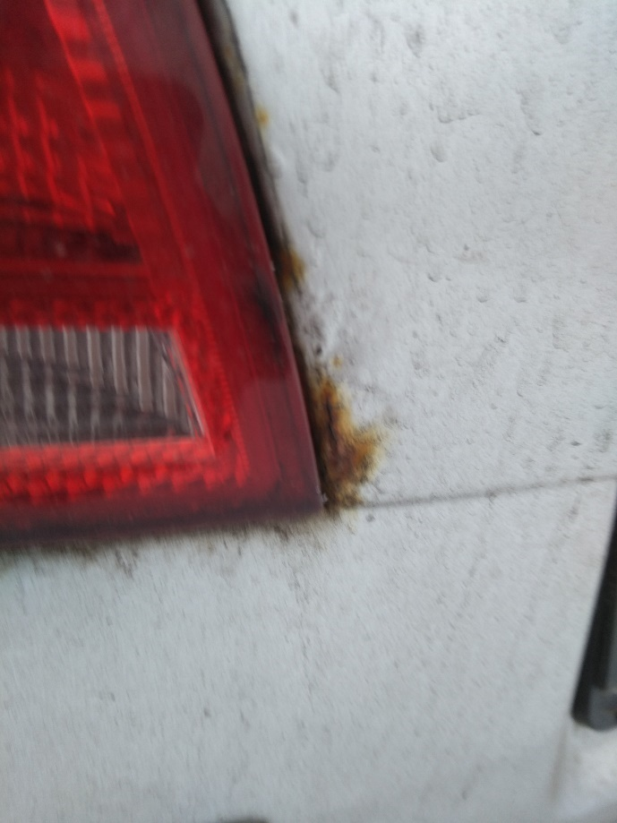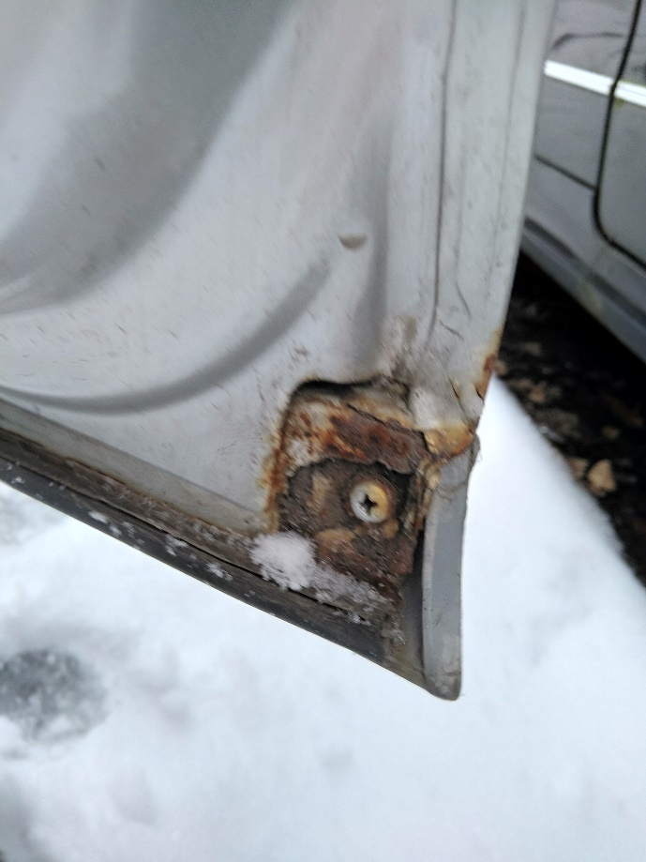
7.attēls 8.attēls

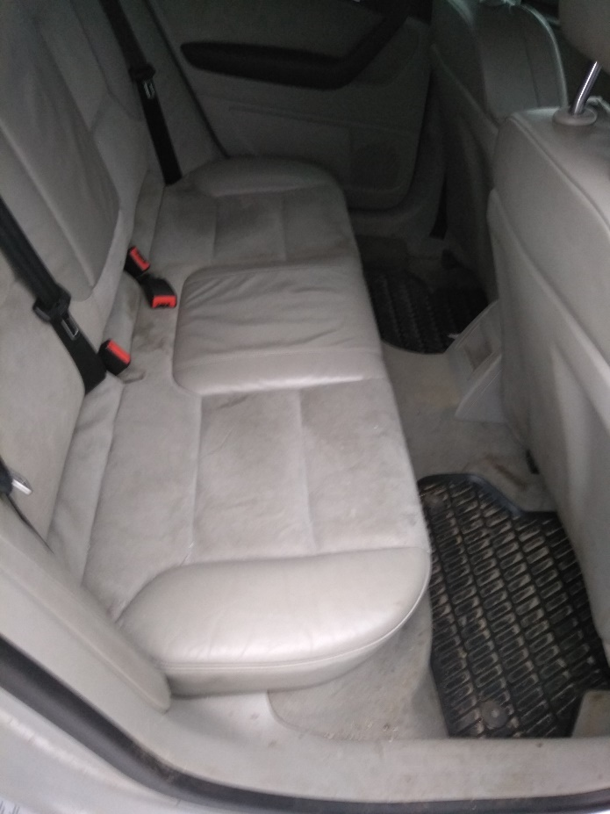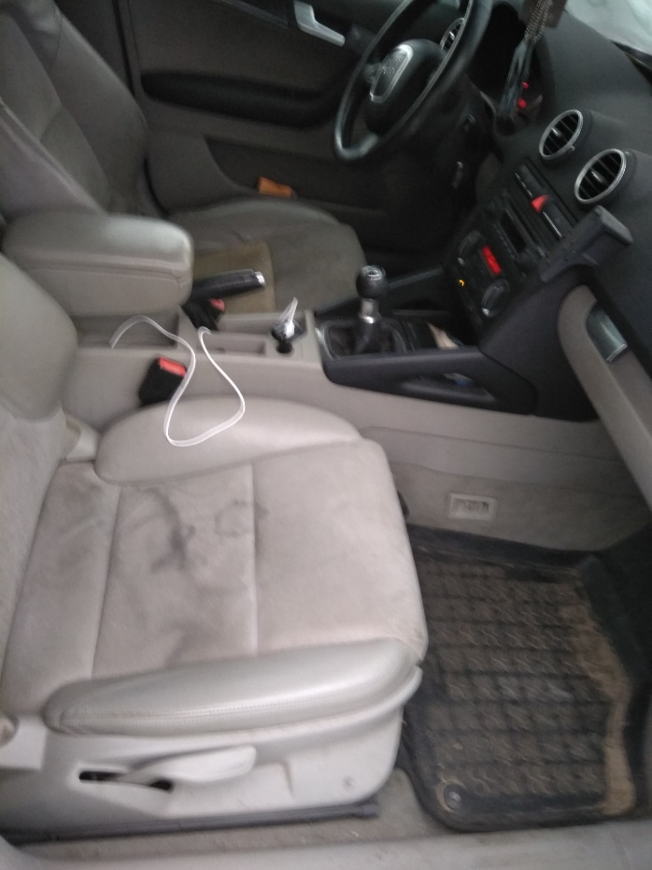
9.attēls 10.attēls

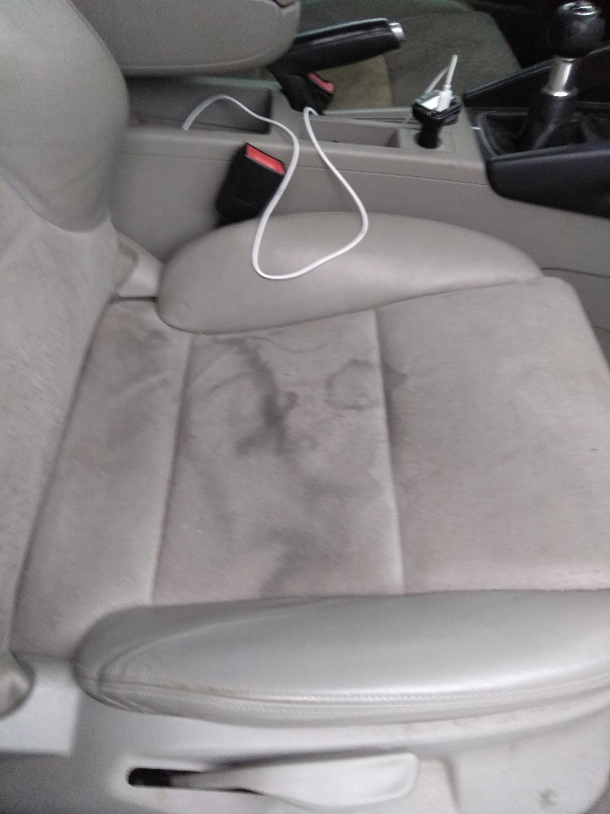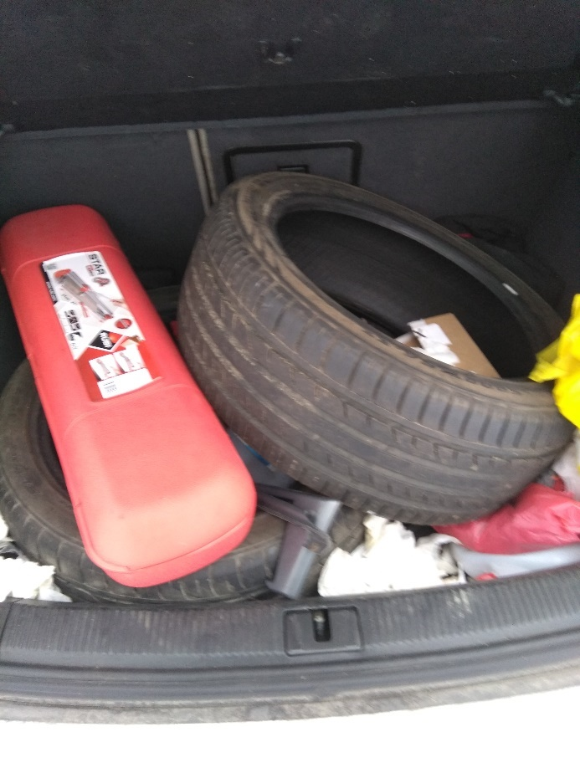
11.attēls 12.attēls

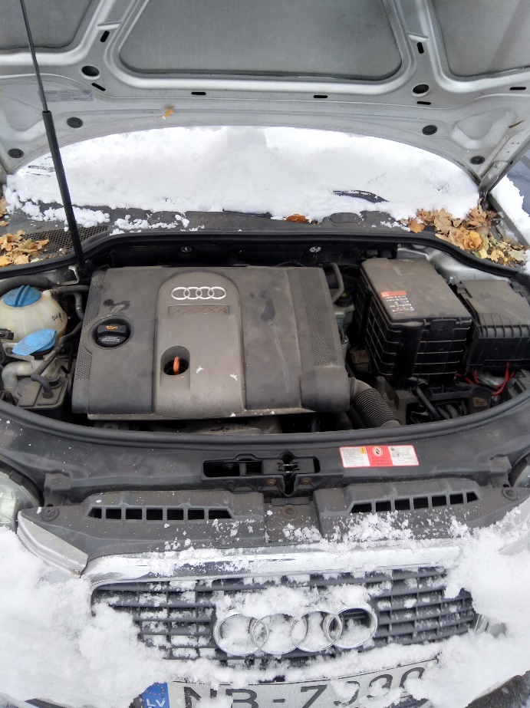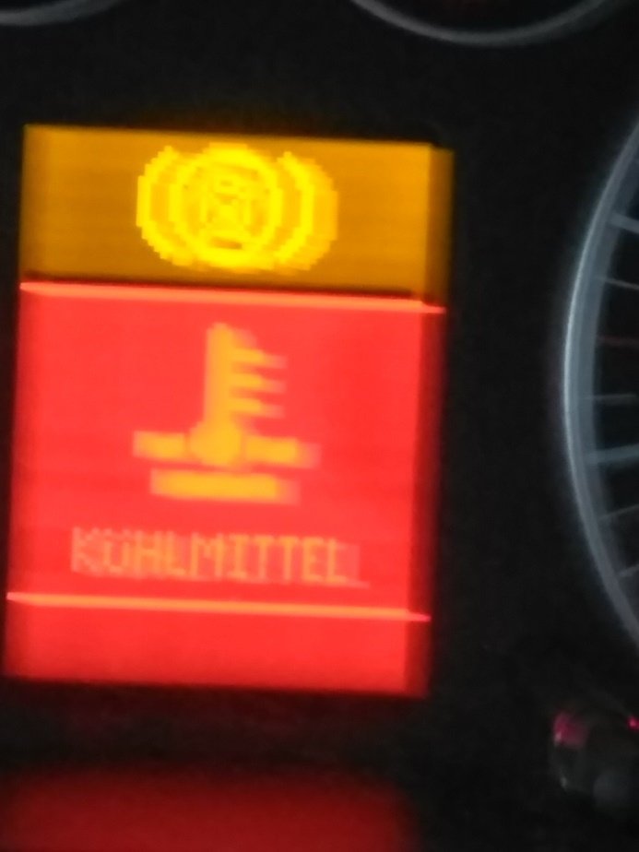
13.attēls 14.attēls

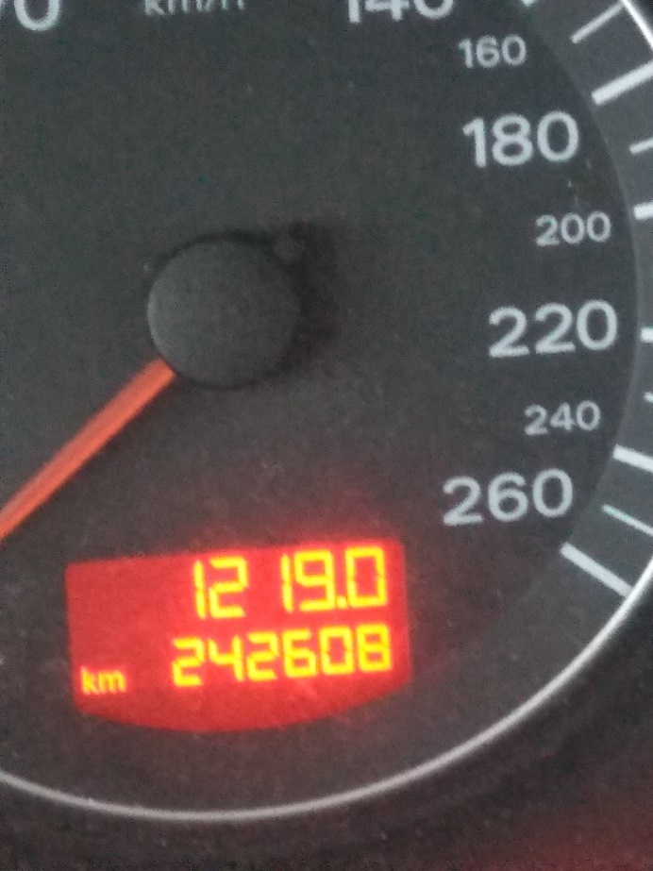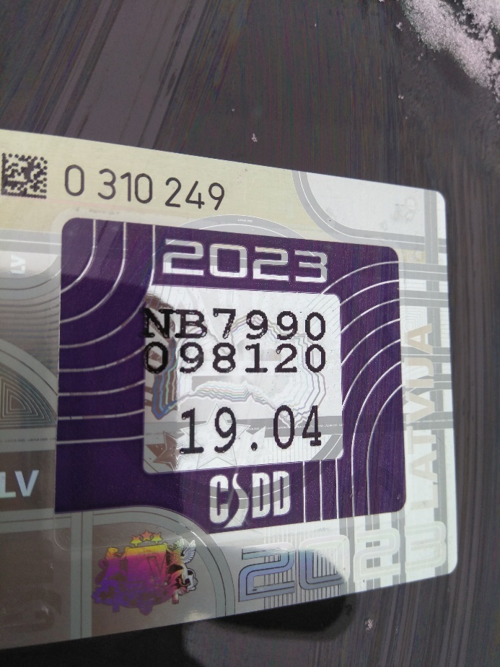
15.attēls 16.attēls

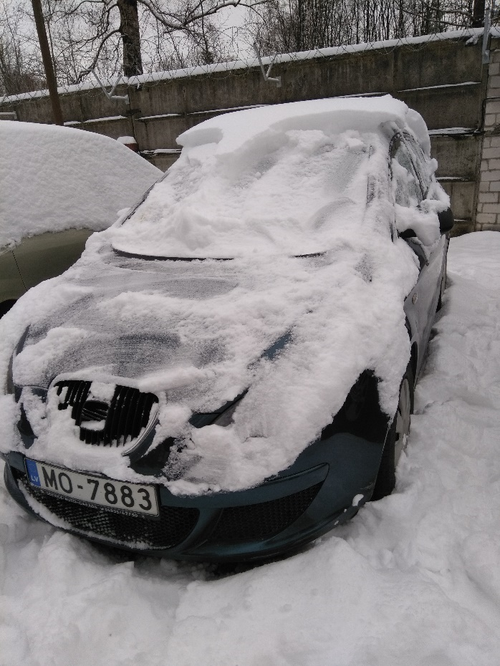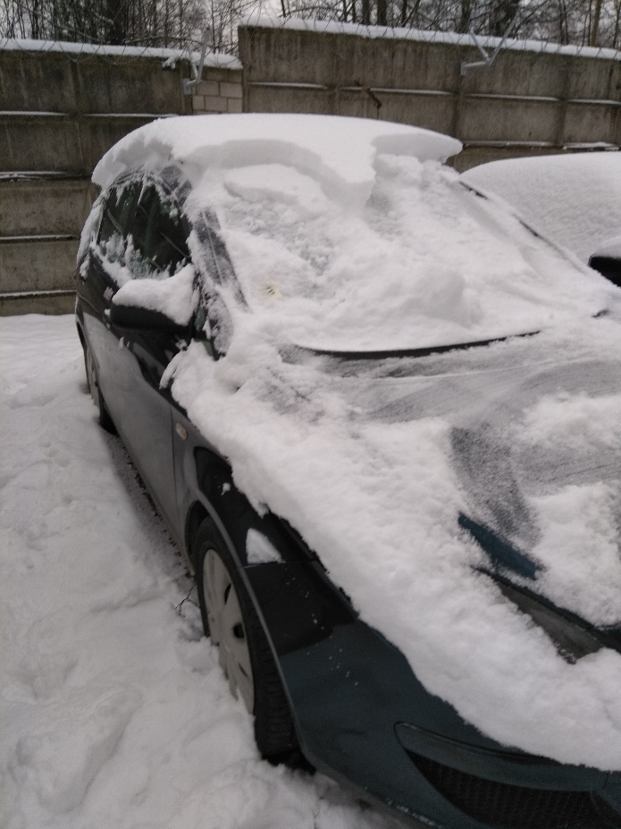
17.attēls 18.attēls

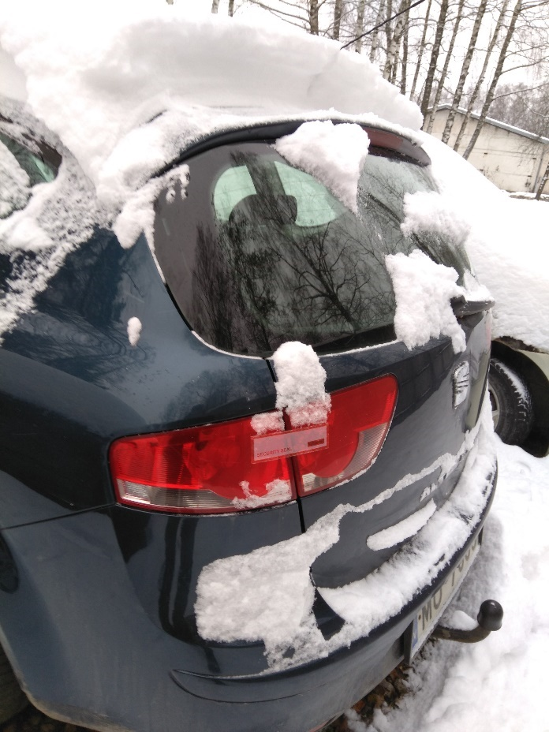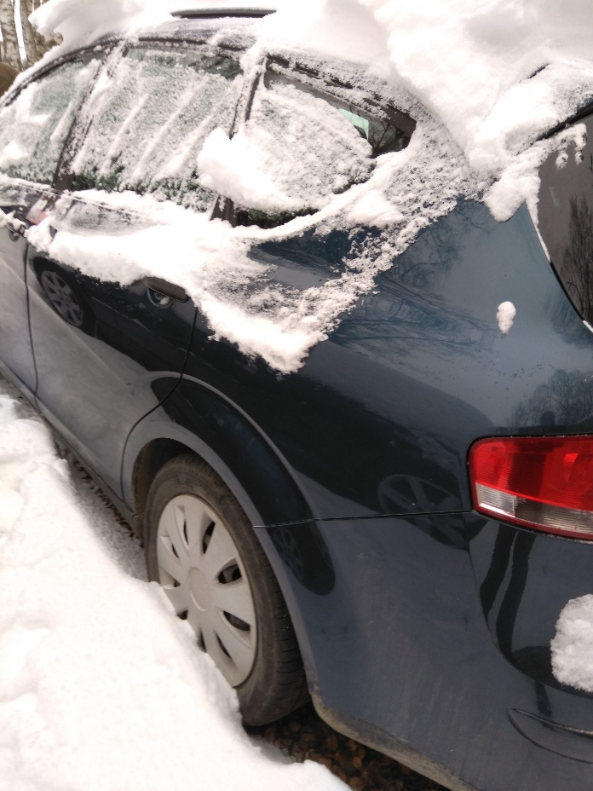
19.attēls 20.attēls

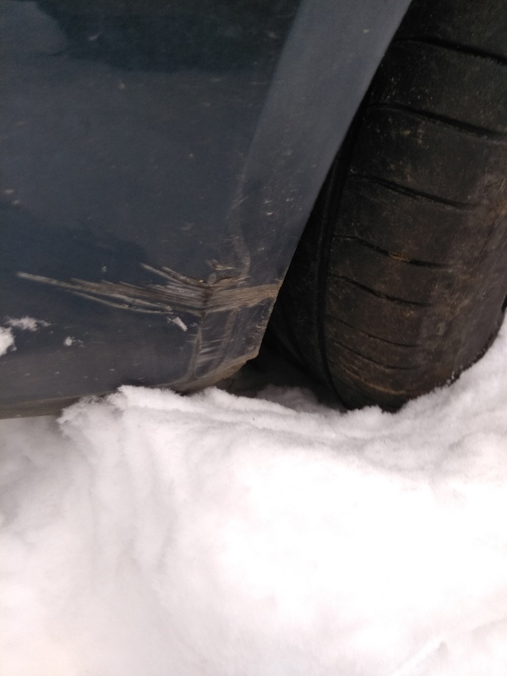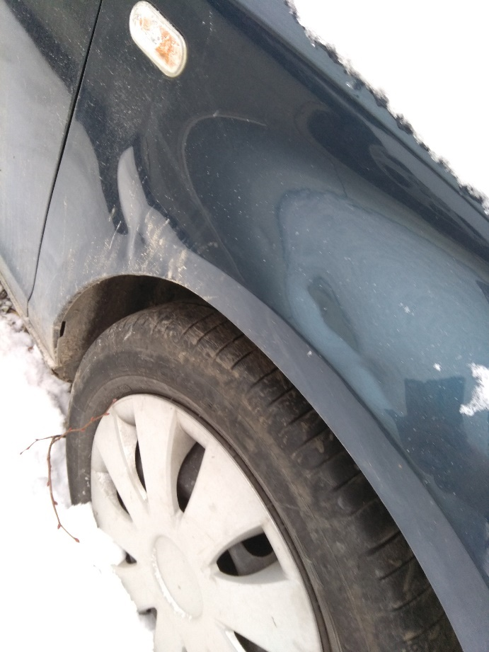
21.attēls 22.attēls

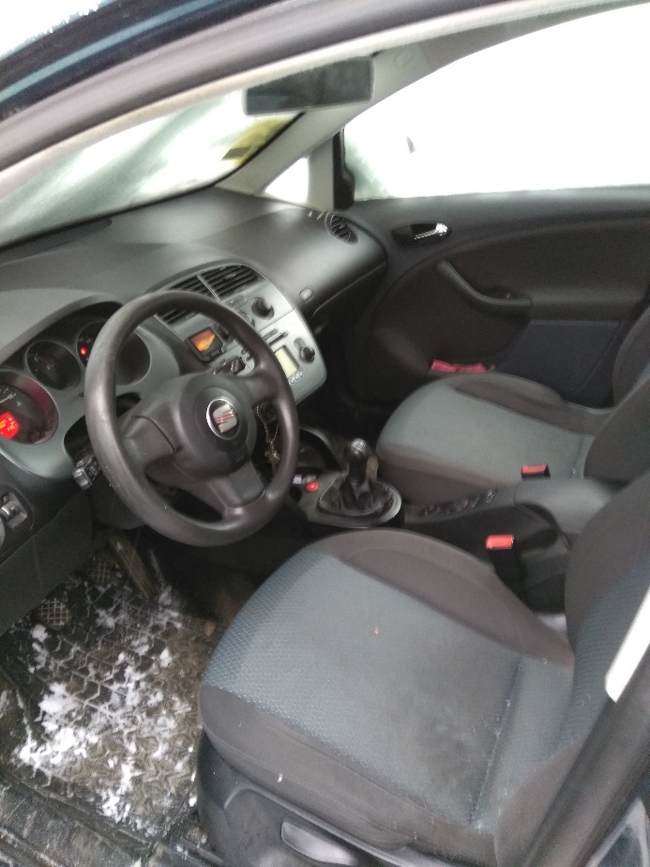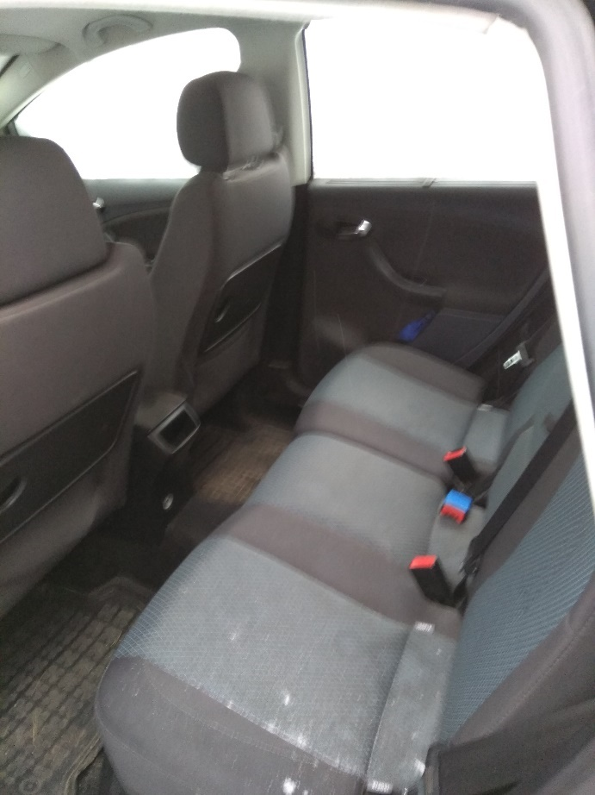
23.attēls 24.attēls

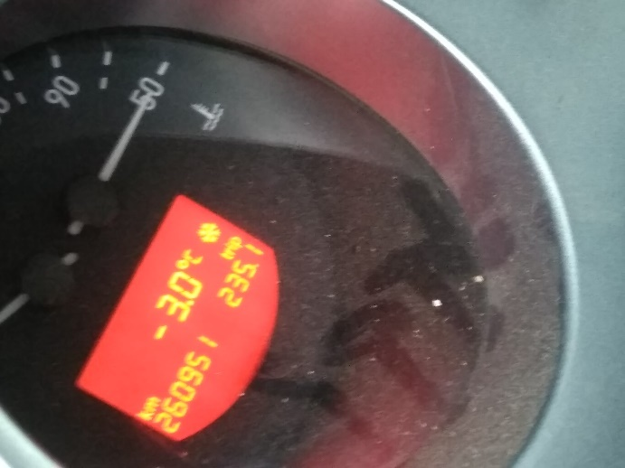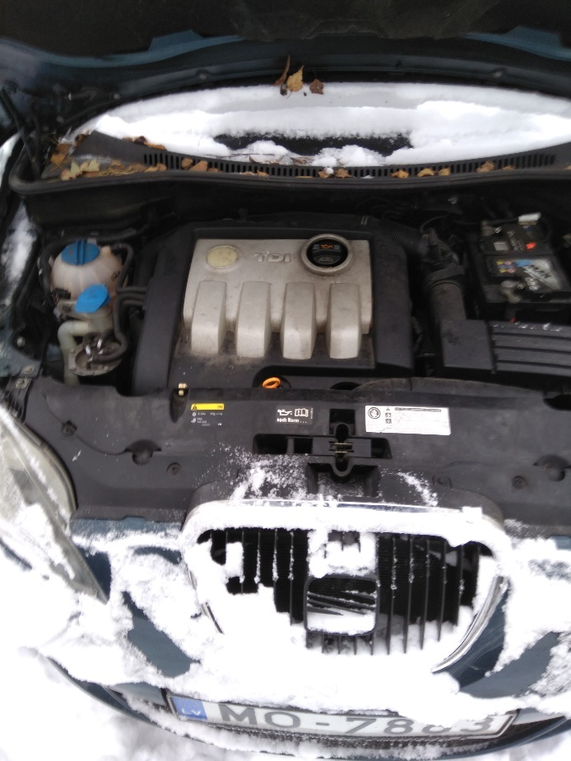
25.attēls 26.attēls

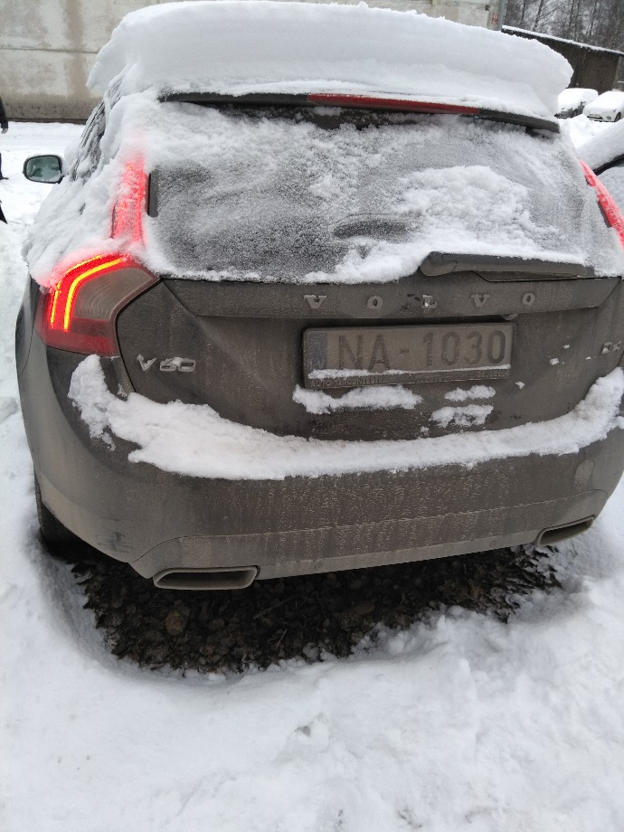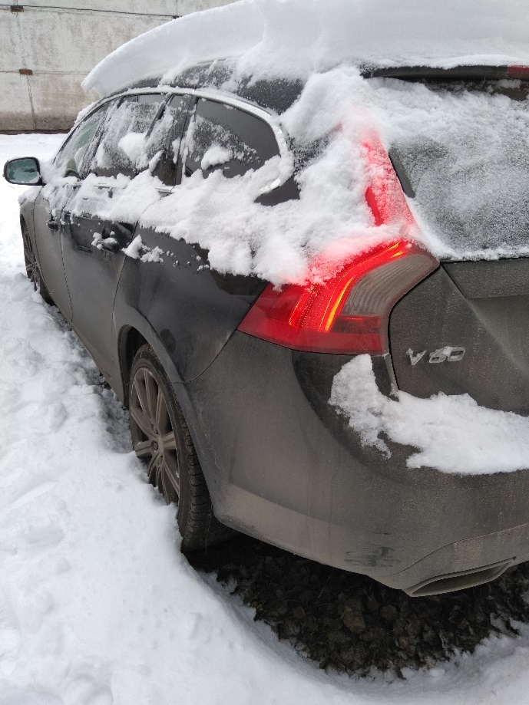
27.attēls 28.attēls

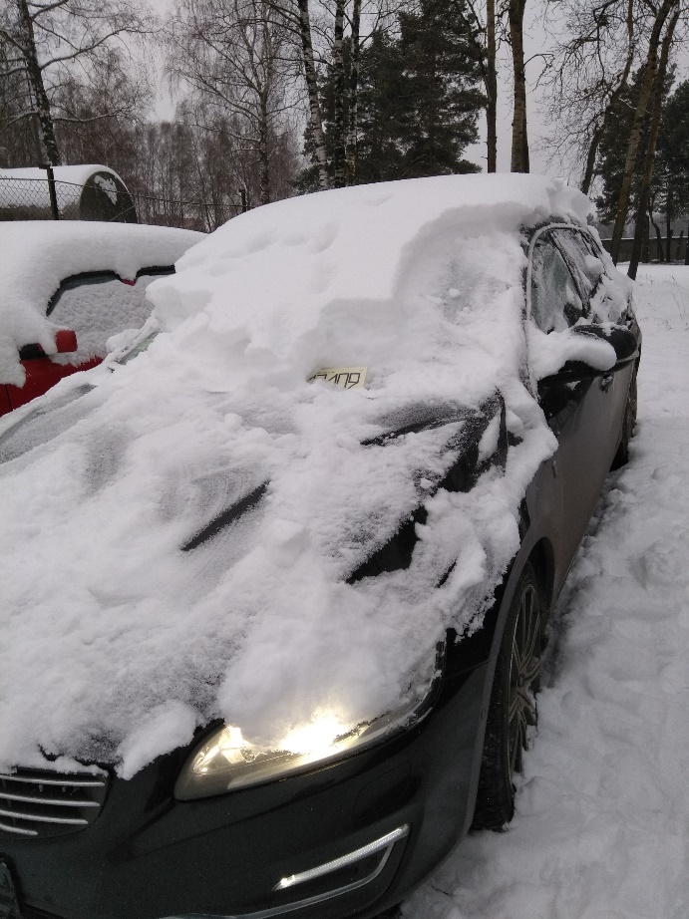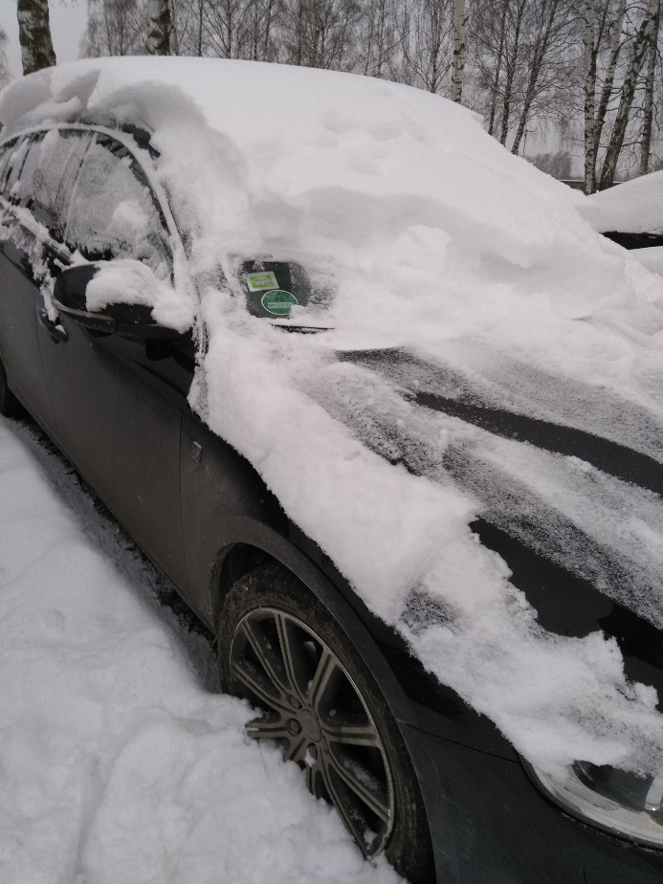
29.attēls 30.attēls

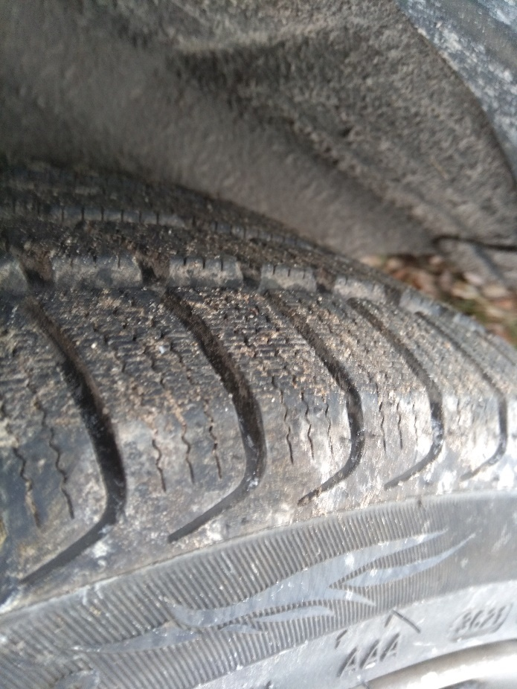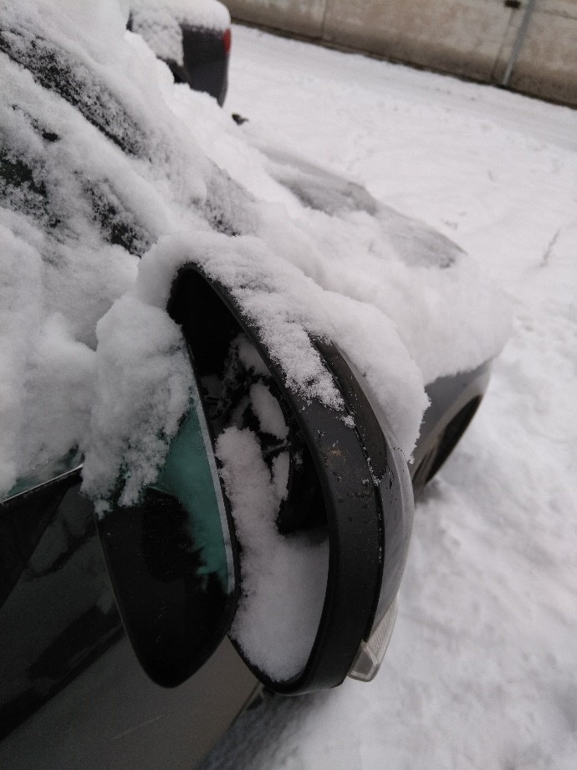
31.attēls 32.attēls

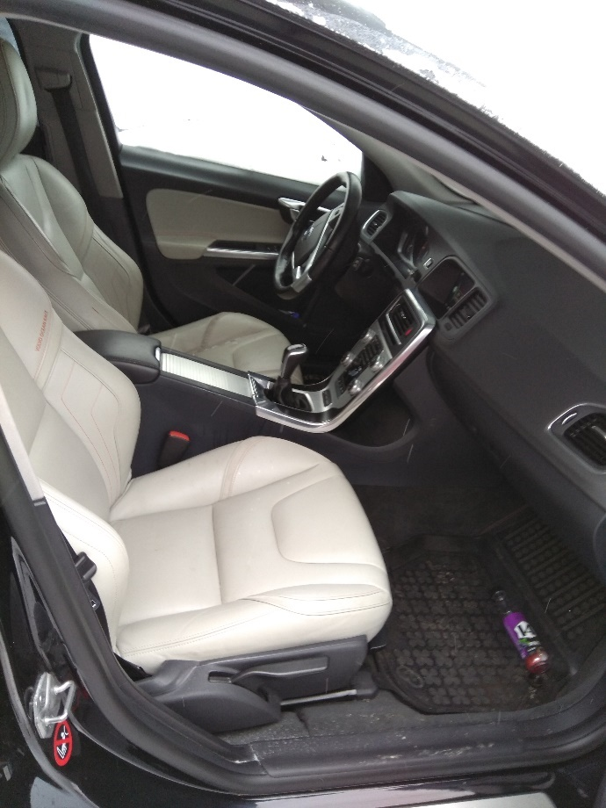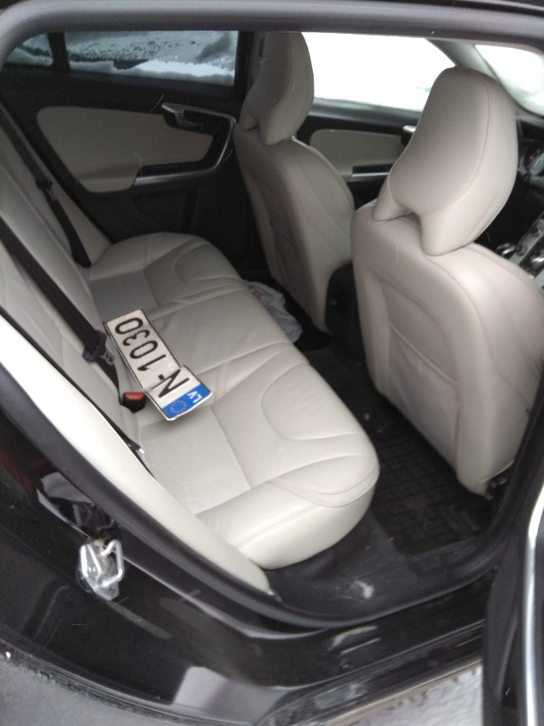
33.attēls 34.attēls

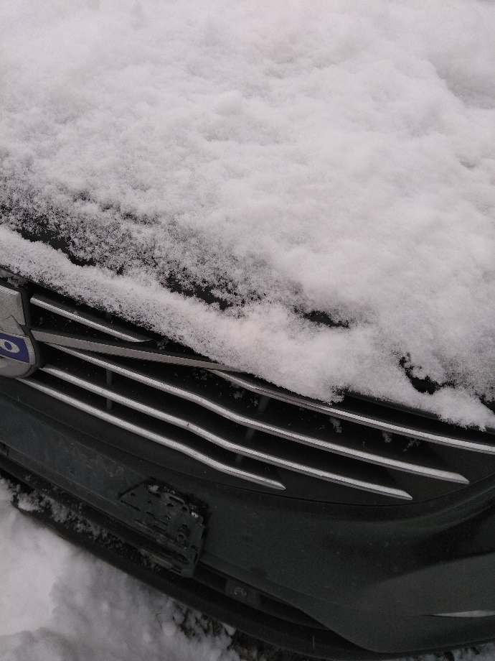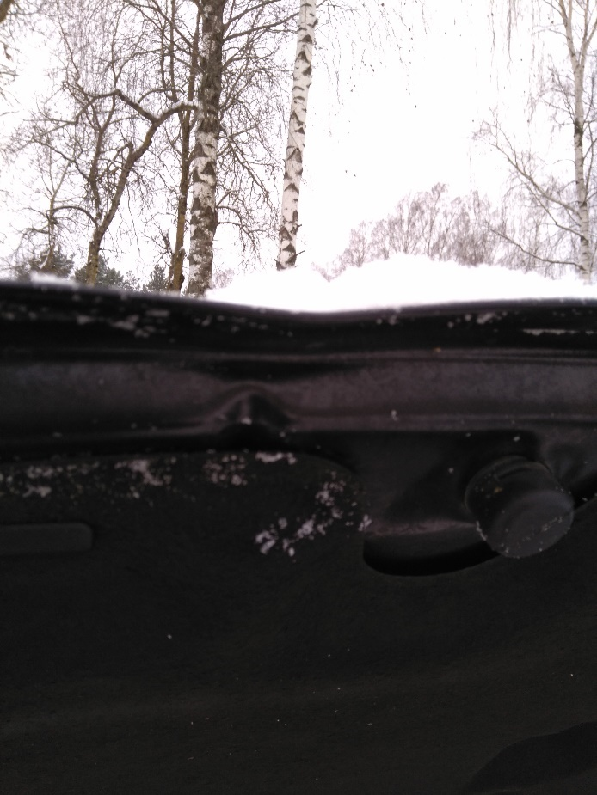
35.attēls 36.attēls

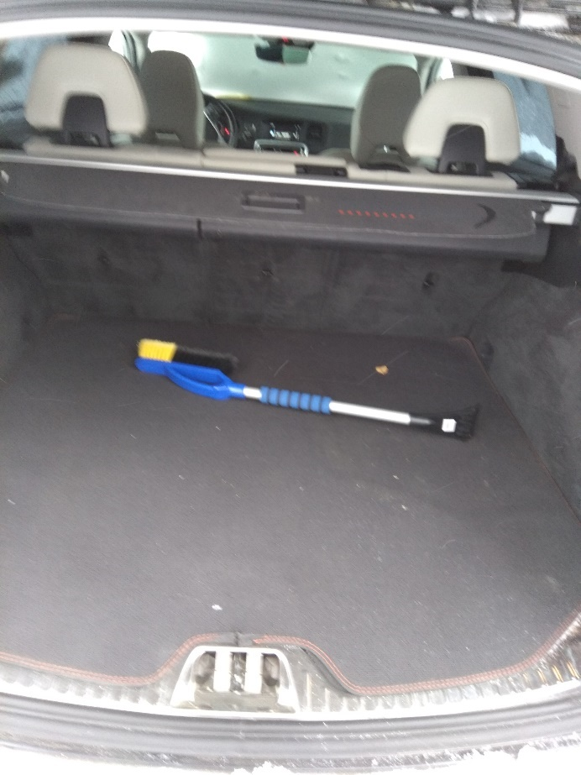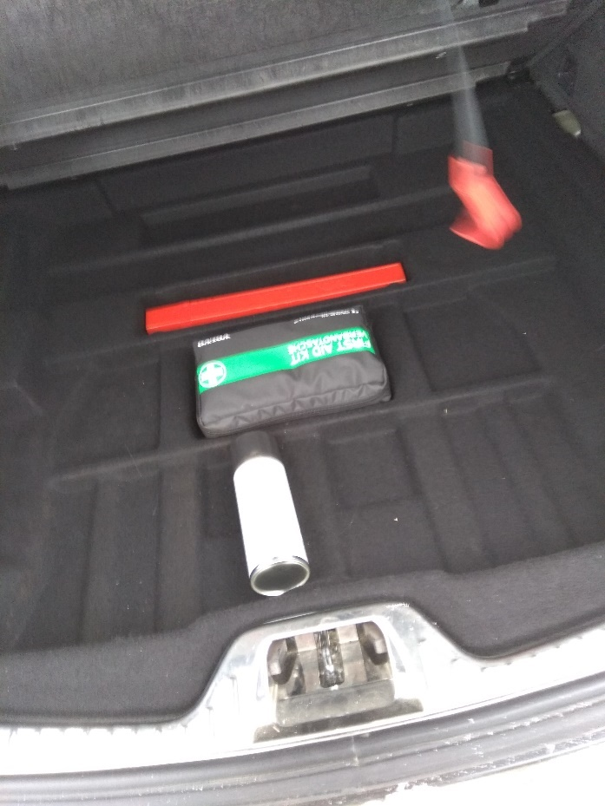
37.attēls 38.attēls

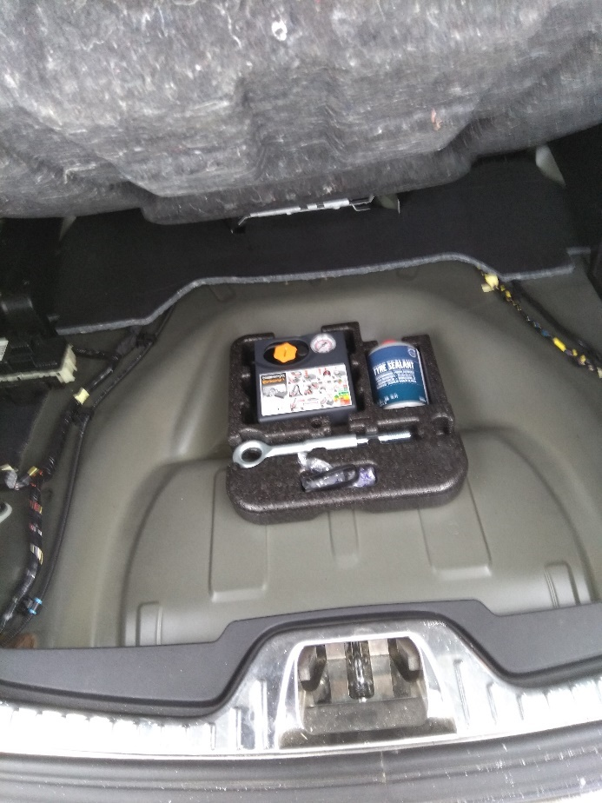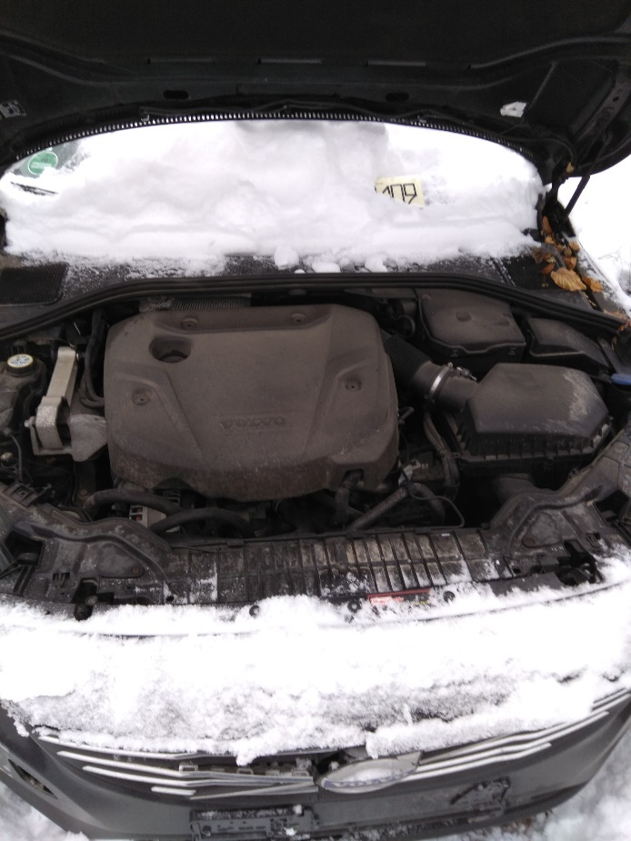
39.attēls 40.attēls

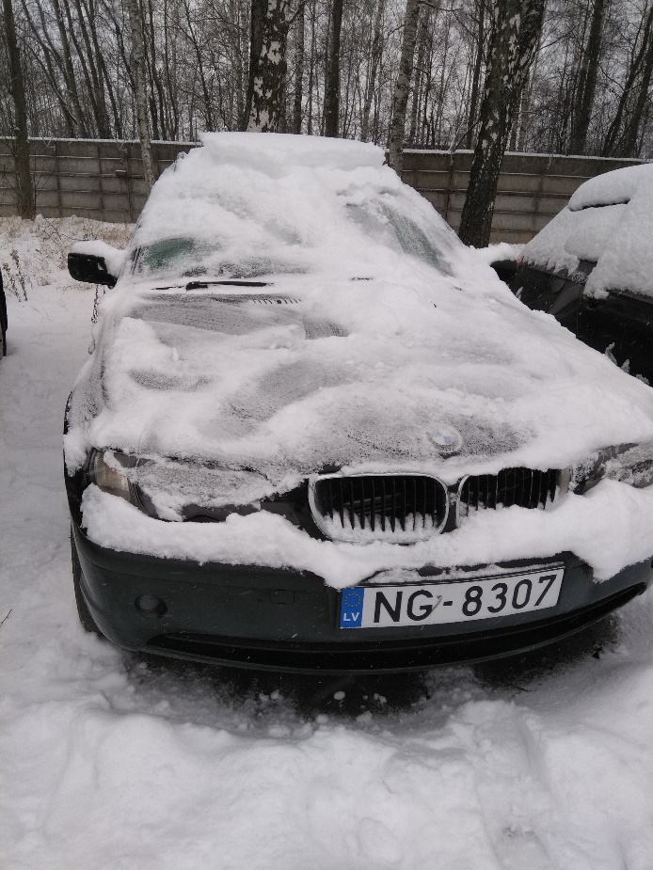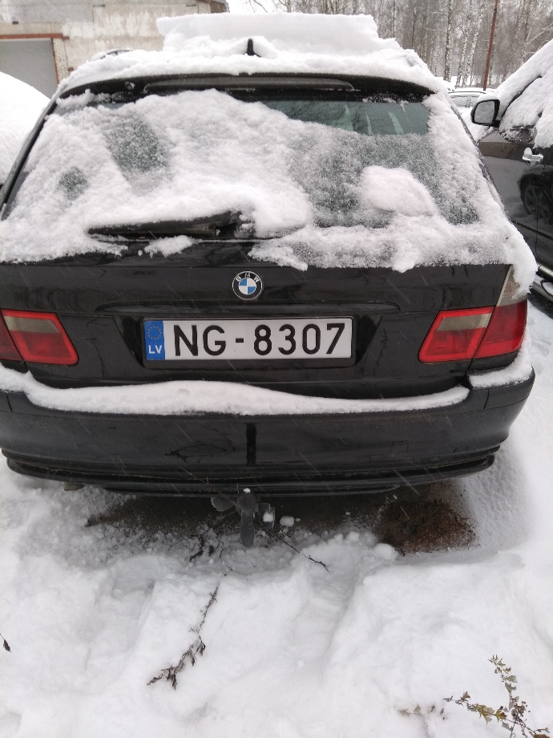
41.attēls 42.attēls

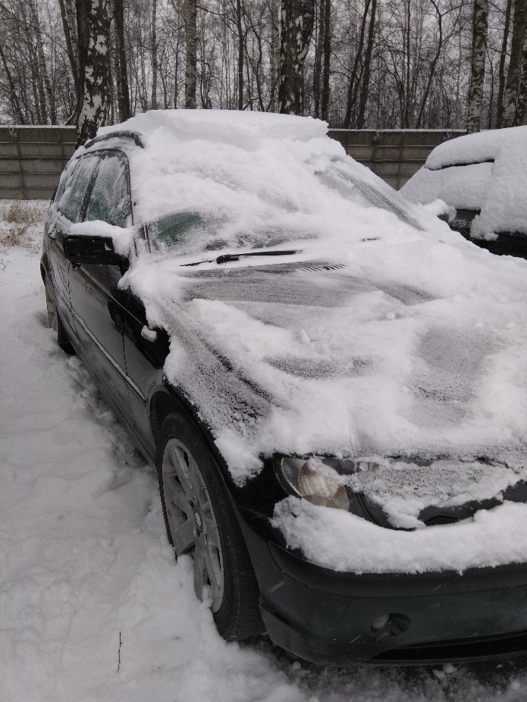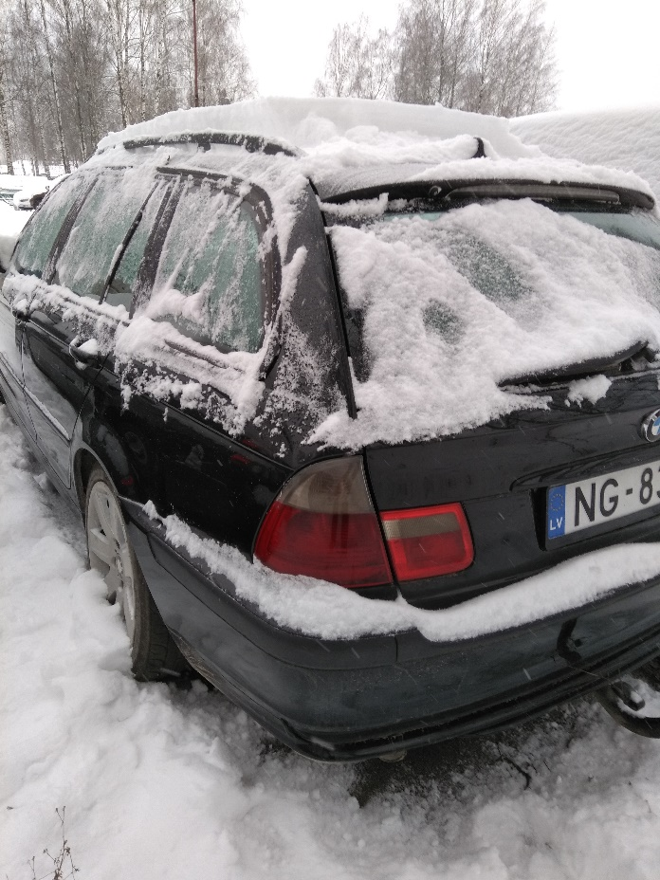
43.attēls 44.attēls

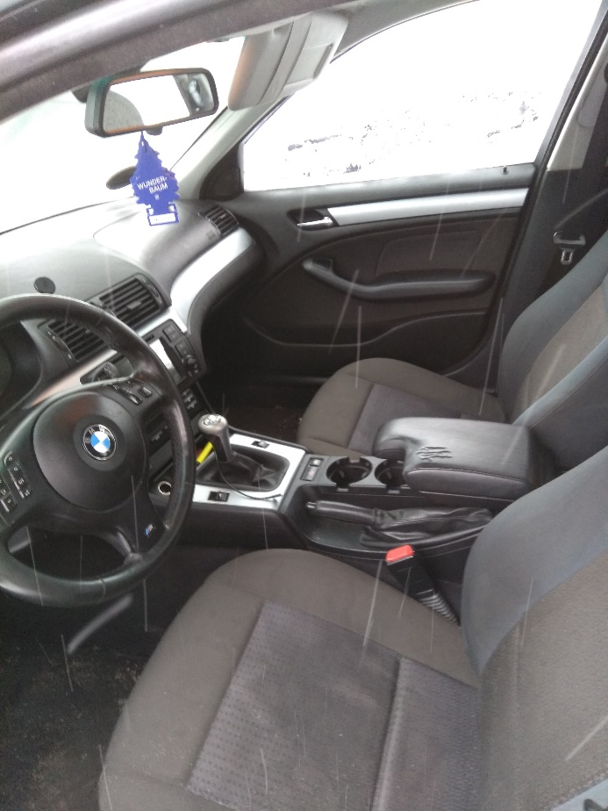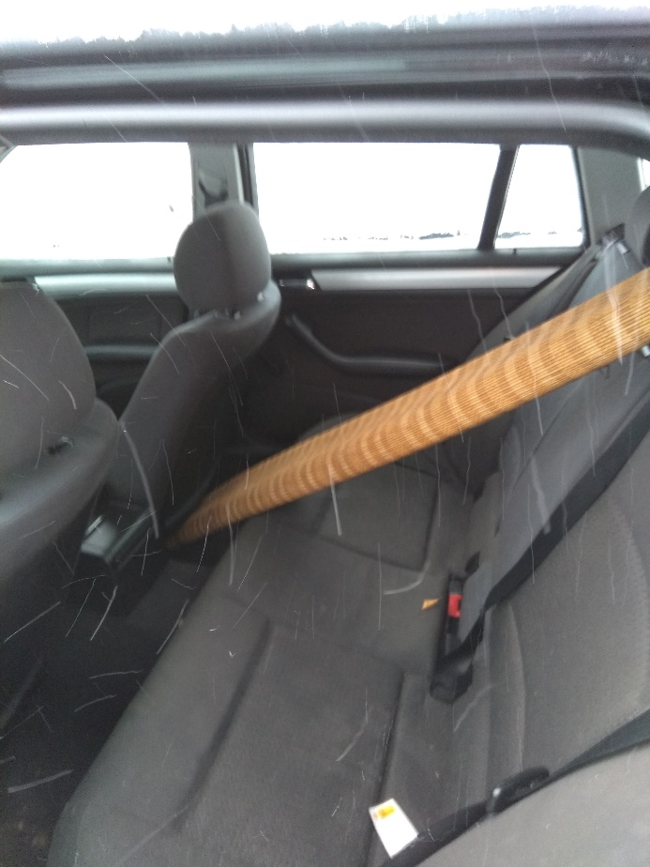
45.attēls 46.attēls

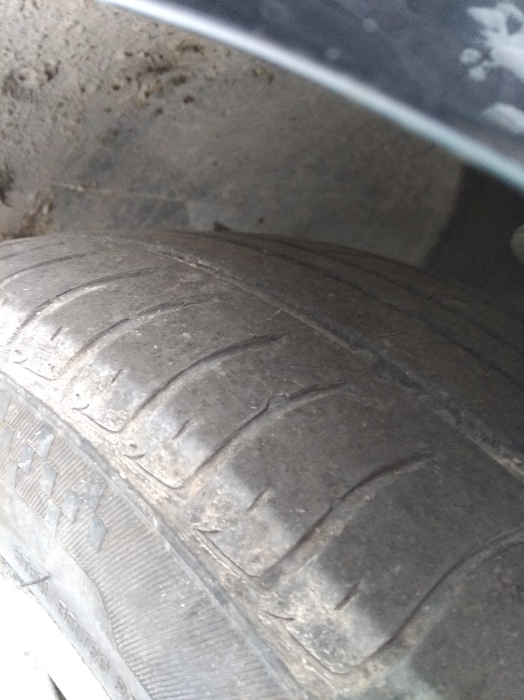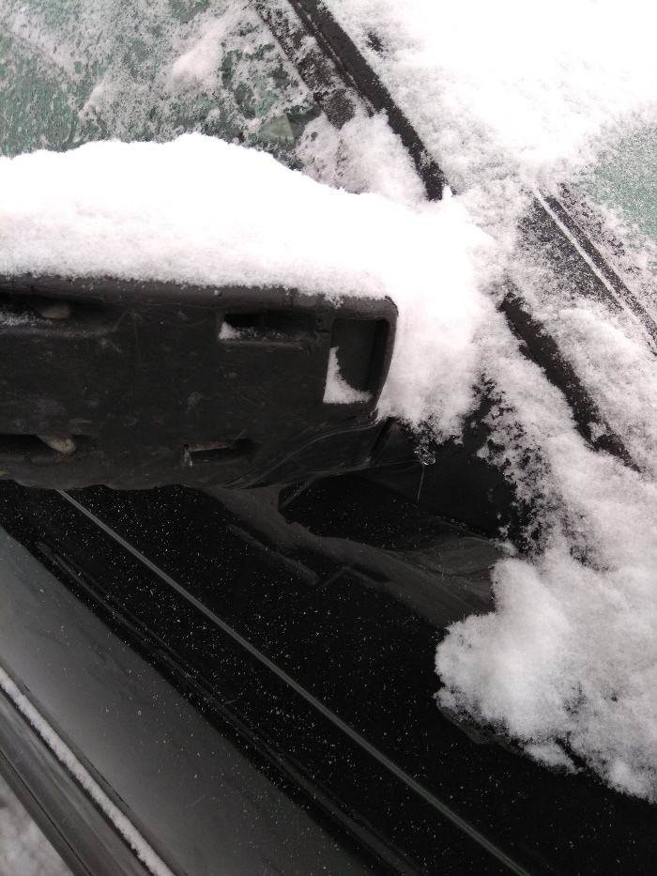
47.attēls 48.attēls

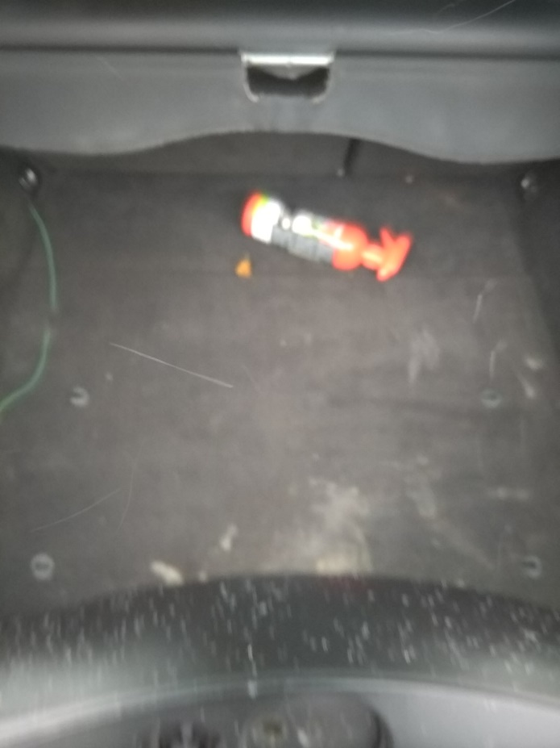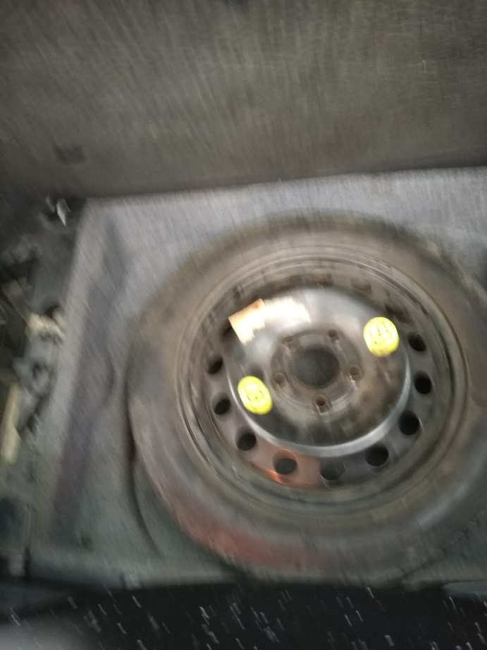
49.attēls 50.attēls

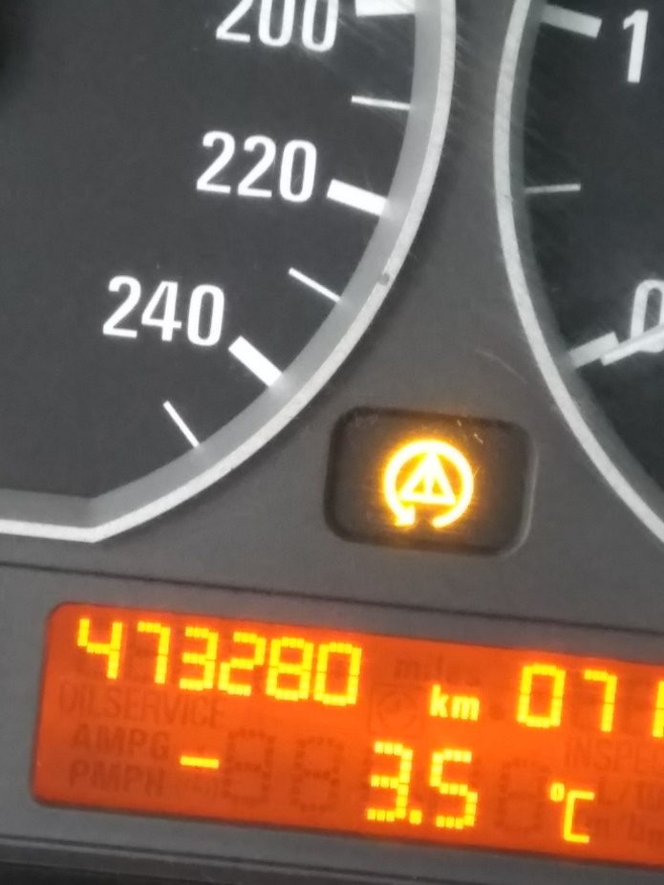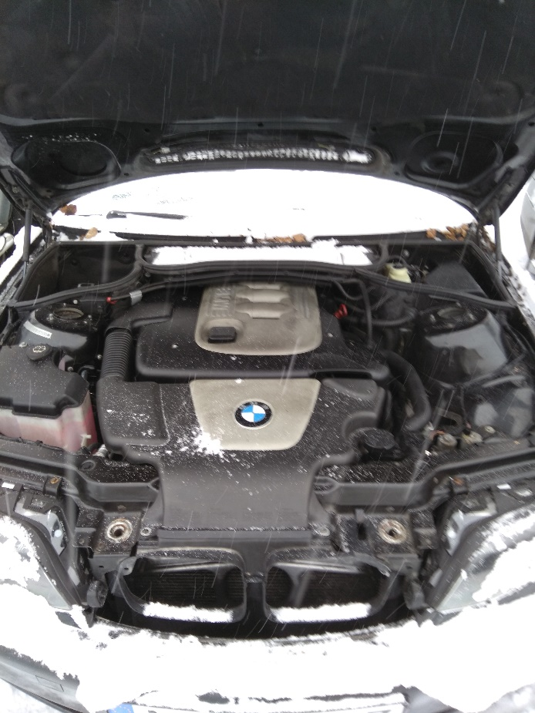
51.attēls 52.attēls

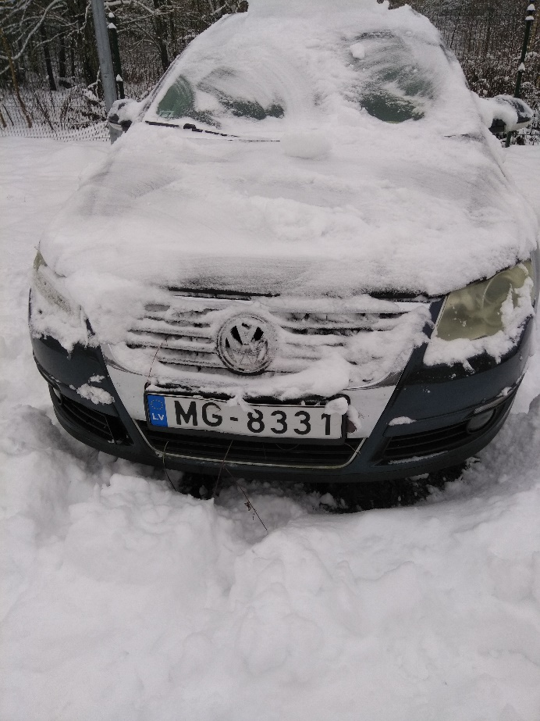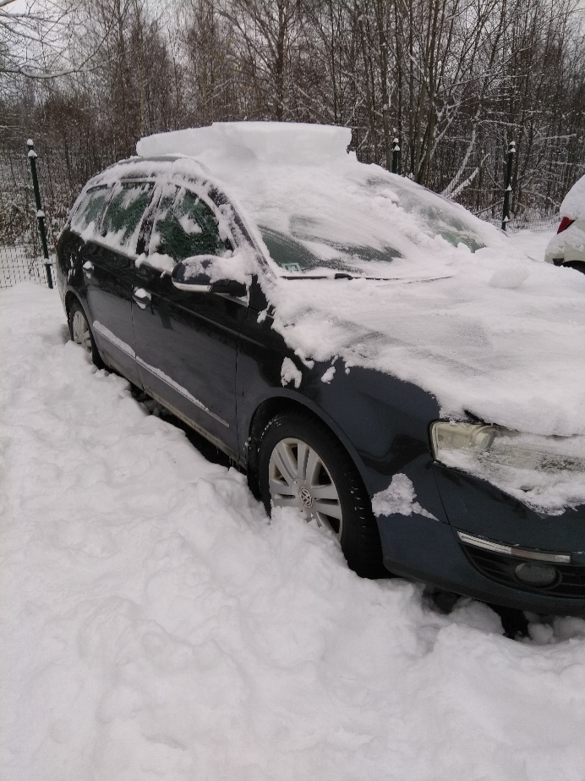
53.attēls 54.attēls

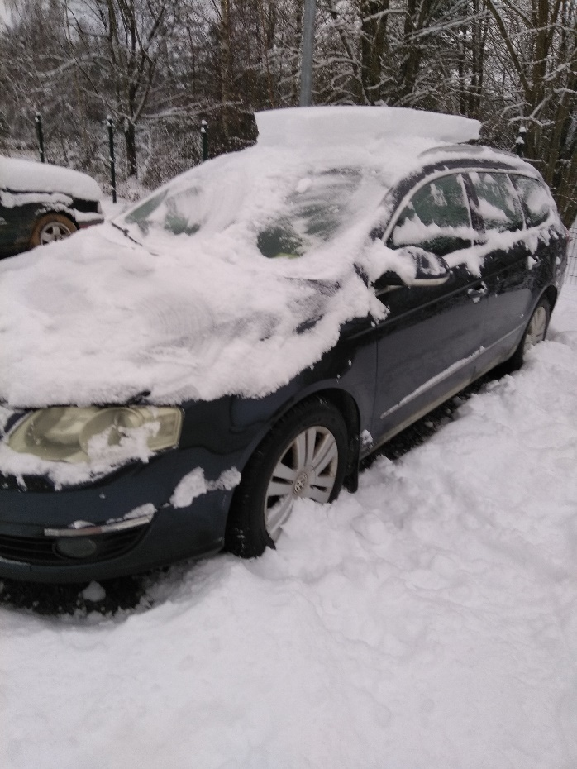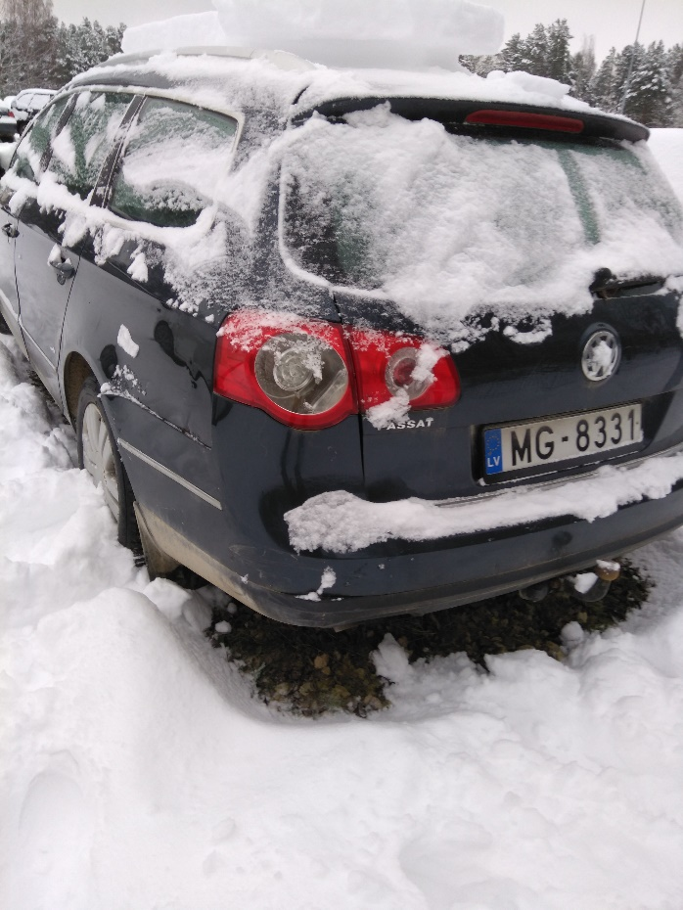
55.attēls 56.attēls

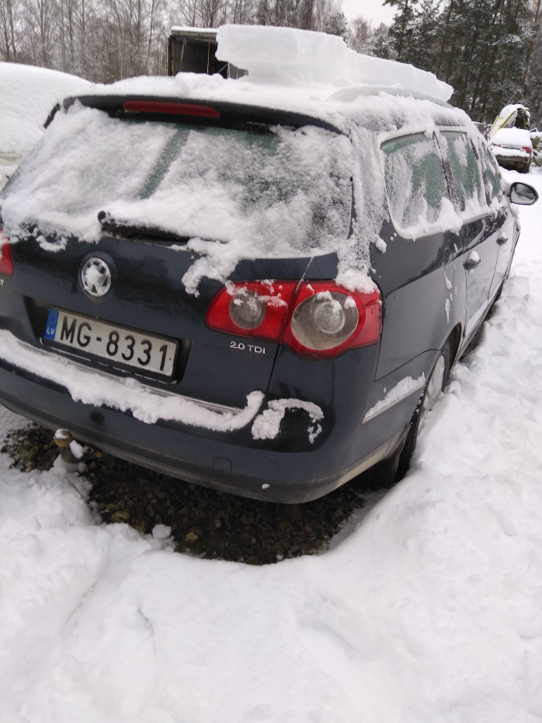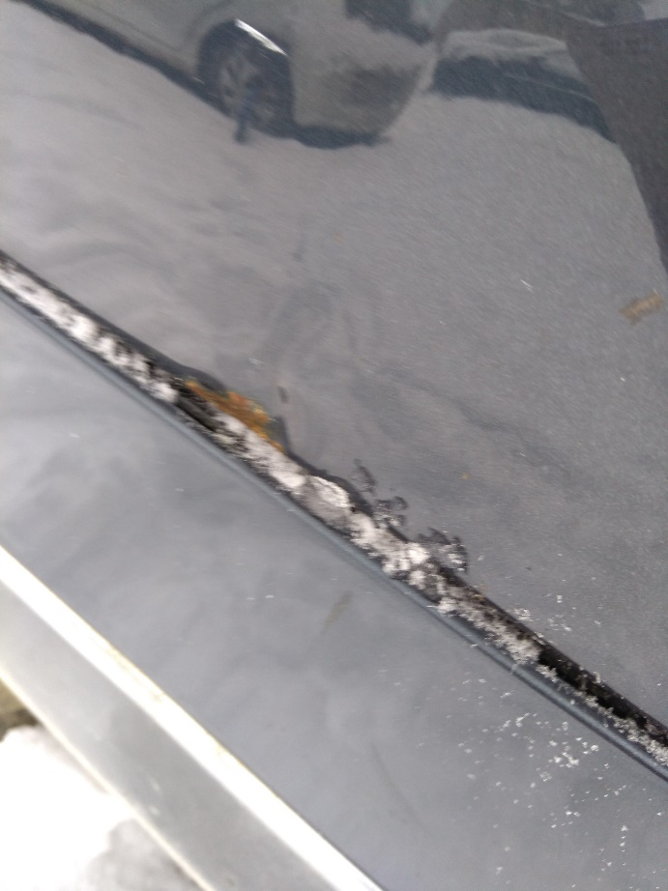
57.attēls 58.attēls

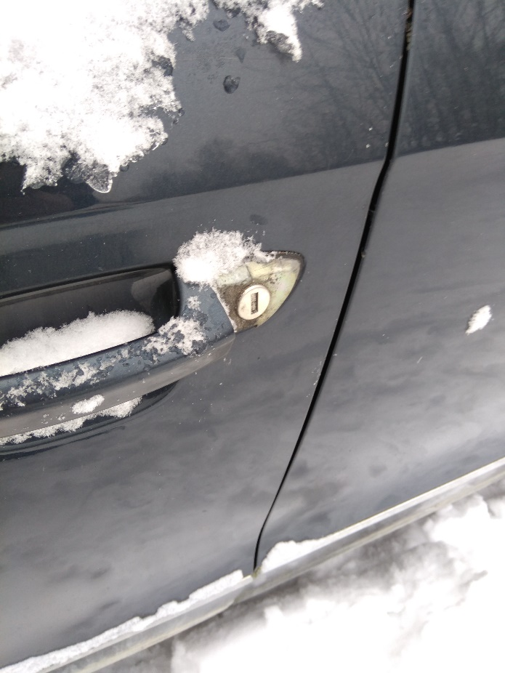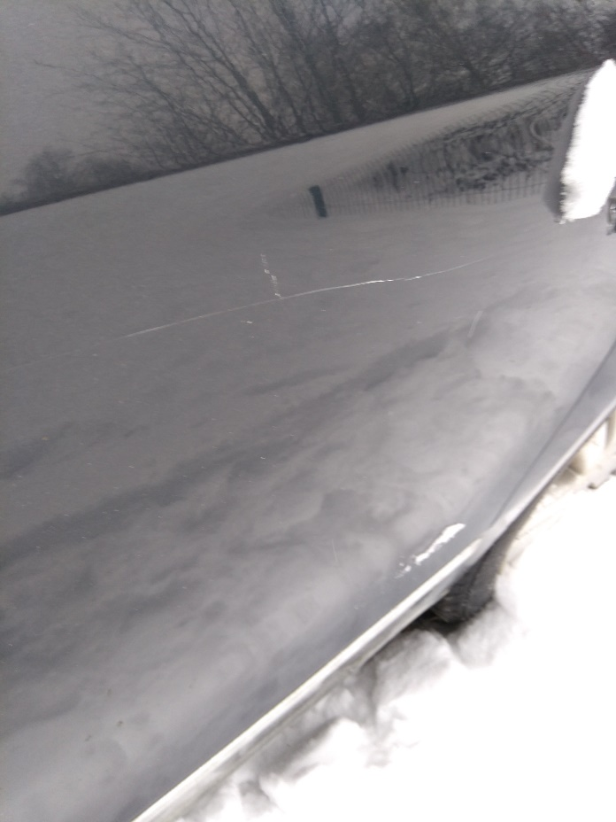
59.attēls 60.attēls

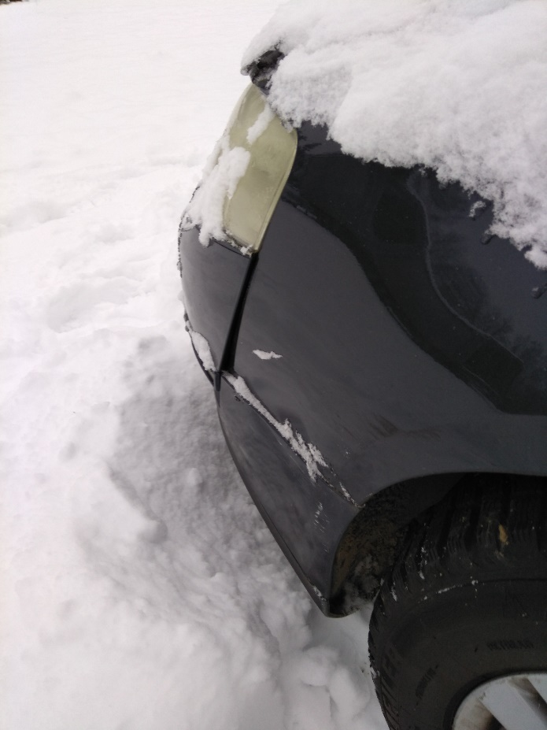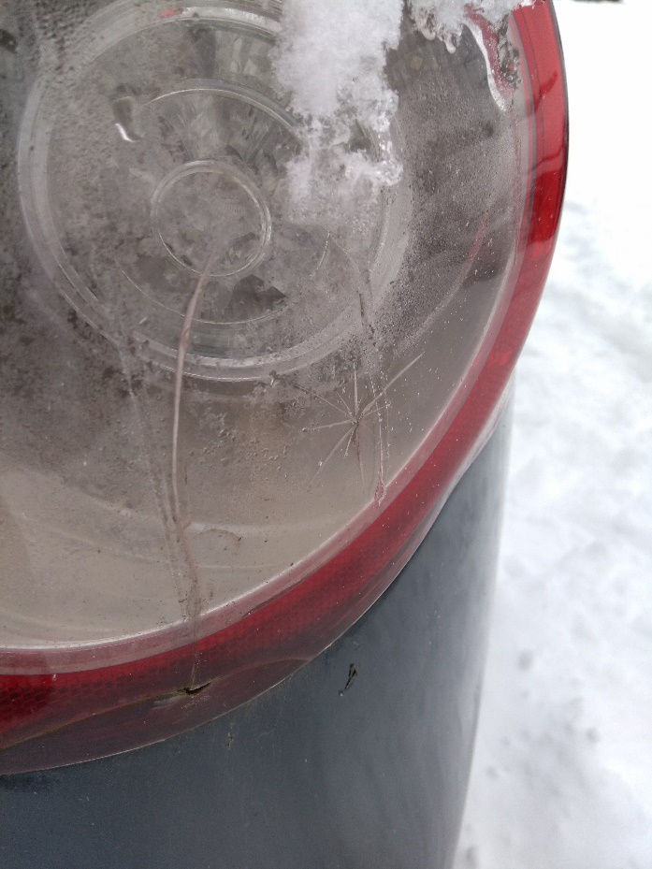
61.attēls 62.attēls

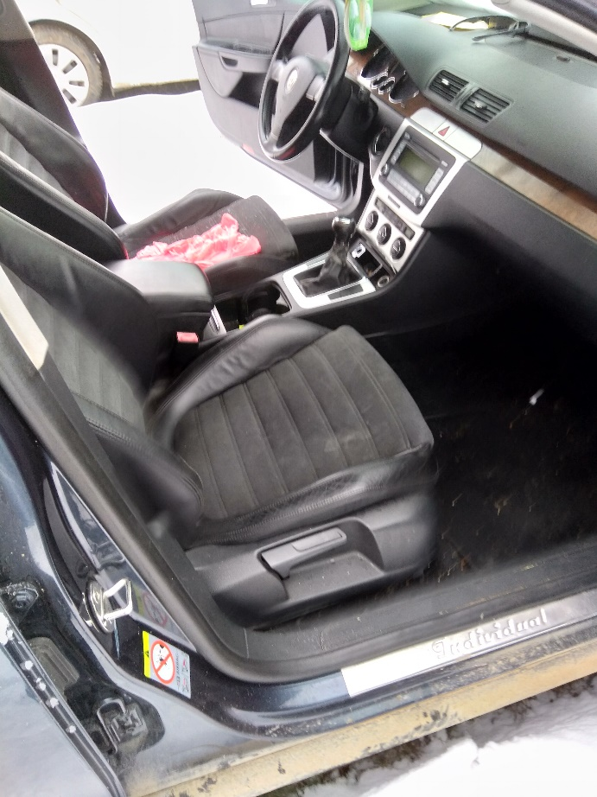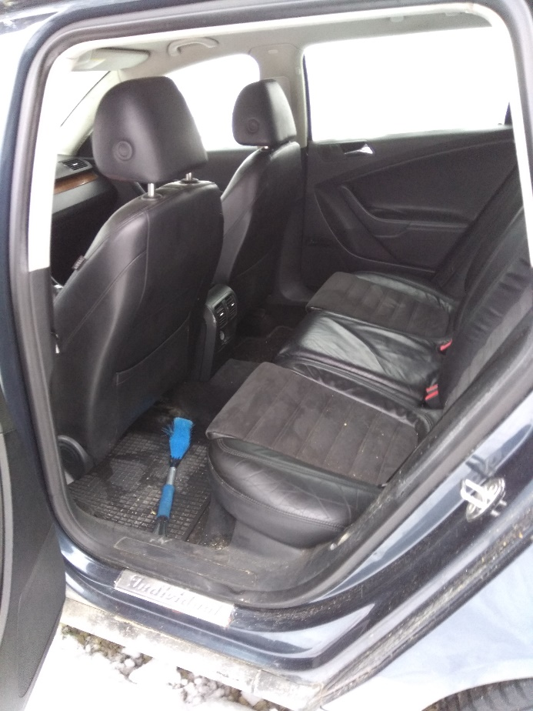
63.attēls 64.attēls

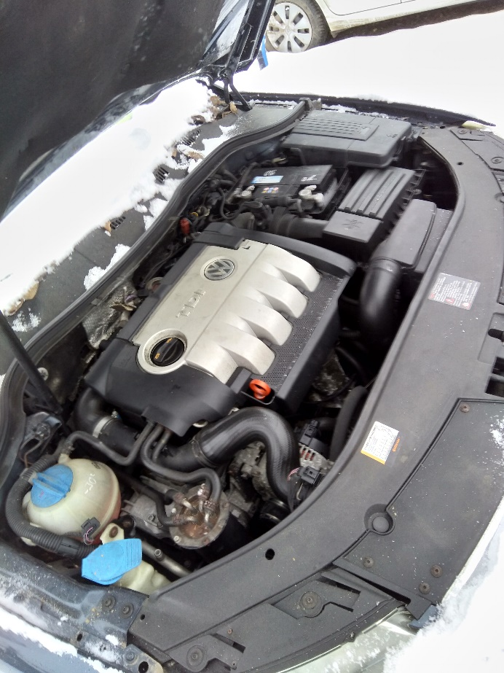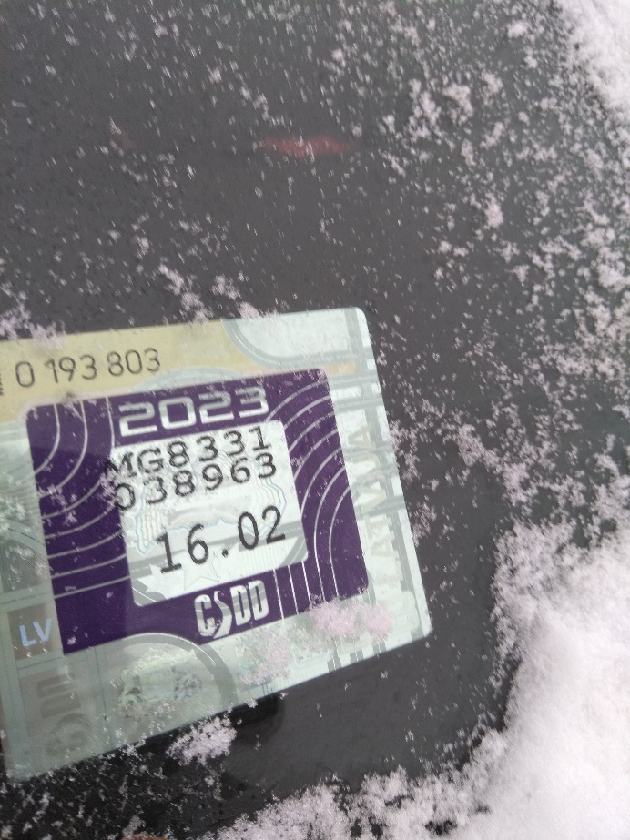
65.attēls 66.attēls

Aizpilda persona, ierakstot vārdu “APLIECINĀM” vai “NODROŠINĀSIM”, vai “PIEKRĪTAM”, vai citādi raksturojot savas spējas nodrošināt prasību ievērošanu.
Persona ierakstot vārdu “PIEKRĪTAM” apliecina, kuru valstij piekritīgo mantu vēlas iegādāties, vai arī norāda “-“, ja attiecīgās pozīcijas valstij piekritīgo mantu iegādāties nevēlas.

